Indholdsfortegnelse
Begreber 3
Beviser 4
$Ea+bX=a+bEX$ 4
$EX+Y=EX+EY$ 4
$VarX=EX2-EX2$ 6
$Vara+bX=b2VarX$ 7
Hvad er covariance af to variabler? 9
$VarX+Y=VarX+VarY+2CovX, Y$ 10
Opgaver 12
Opgaver uge 1 - Sandsynlighedsteori 12
Opgave 1.3 12
Opgave 1.7 12
Opgave 1.10 12
Opgave a - $Ea+bX=a+bEX$ 13
Opgave b - $EX+Y=EX+EY$ 13
Opgave b ny - $EX+Y=EX+EY$ 15
Opgave a - $Ea+bX=a+bEX$ 17
Opgave b ny. $EX+Y=EX+EY$ 18
Opgave c. $VarX=EX2-EX2$ 18
Opgave d. $Vara+bX=b2VarX$ 20
Opgave d ny. $Vara+bX=b2VarX$ 21
Opgave e. $VarX+Y=VarX+VarY+2CovX, Y$ 23
Opgave f. $CovX, Y=0$ 24
Opgave g. $VarX+Y=VarX+VarY, givet uafhængighed$ 25
Opgaver uge 2. 26
Opgave 1.1. Eksperimenter med antal M’er og deres fit. 26
Opgave a. Find the value of the constant 𝑐 28
Opgave b. Find the joint cumulative distribution function (CDF) of X and Y 29
Opgave c. Find the marginal PDFs of X and Y i.e., and 𝑓(𝑥), 𝑓(𝑦) 30
Opgave d. Find the mean, variance and covariance of X and Y 31
Opgave d. Find the mean, variance and the covariance. 32
Opgave e. Find the conditional PDF $fYyx$ 33
Opgave f. Find the probability of the event: 𝑃(𝑌 > 𝑋 | 𝑋 = 𝑥), 𝐻𝑖𝑛𝑡 : 𝑈𝑠𝑒 𝑡ℎ𝑒 𝑟𝑒𝑠𝑢𝑙𝑡 𝑓𝑟𝑜𝑚 𝑝𝑎𝑟𝑡 (𝑒) 34
Opgaver uge 3. 35
Opgave 2.1. Verify that the Bernoulli distribution (2.2) satisfies the following properties 35
Opgave 2.5. In this exercise, we prove that the beta distribution, given by (2.13), is correctly normalized, so that (2.14) holds. This is equivalent to showing that 36
Opgave 2.6 38
Opgave a - Bevis ( 2.7 ) $μML=1Nn=1Mxn$ 39
Opgave b. Bevis ( 2.27 og 2.28 ) 41
Opgaver uge 4. 43
Opgave 9.1. Convergence of K-means Clustering. 43
Opgave 9.3. Opskrivning af marginal distribution $px$ ud fra marginal distribution $pz$ og conditional distribution $pxz$. 44
Opgave 9.6. Expectation Maximation. 45
Opgave a. Covarians matricen og uafhængighed. 48
Opgave b. What is conjugacy, where do we use it in probability based classification and why? 48
Opgave c. When do we say that a dataset is formed by independent and identically distributed data? 49
Opgave d. A set of 2-dimensional data points $x∈R2$ follow the distribution in Eq (1): 49

Begreber
Probability Distribution Function ( PDF ) :
- En kontinuert sandsynlighedsfordeling som funktion af en variable. Arealet under den danner sandsynligheden.
- $f\left(x\right)$

Cumulative Distribution Function ( CDF ) :
- En kontinuert akkumuleret sandsynlighedsfordeling som fortæller os sandsynligheden. Den akkumulerede sandsynlighed for 0 -> ∞ bør være 1, da det er sandsynlighed vi snakker om.
$F\left(x\right)=P\left(X≤x\right)$

Joint Propability Distribution Function ( PDF ) :
- Det samme som en normal pdf, men en funktion af være variable.
- $f\left(x, y\right)$

Joint Cumulative Distribution Function ( CDF ) :
- Det samme som en normal cdf, men en funktion af være variable.
$F\left(x, y\right)=P\left(X≤x, Y≤y\right)$

Udledninger

PCA
Vi ønsker at beskrive vores output som vores datasæt ganget med en enhedsvektor, u.
Med vores output så beskriver vi variancen. Og så tager vi den differentierede og sætter den til 0 for at finde maksimummerne.
Den differentierede får en lagrange multiplier som leder os til at egenvektoren af covariance matricen kan bruges til at projicere dataen i en M dimension for M <= D, for M dimensioner som maksimere variansen.
$$\overline{y}=\frac{1}{N}·\sum_{n}^{N}{\vec{u_{1}^{T}}}\vec{x_{n}}=\vec{u_{1}^{T}}\overline{x}$$Kommet at se på den, så siger den ikke $x_{n}$ for middelværdien x, så jeg tror at middelværdierne er til hver dimension. $\overline{x}∈R^{D}$.
$$var\left[y\right]=\frac{1}{N}·\sum_{n}^{N}{{\left(\vec{u_{1}^{T}}\vec{x_{n}}-\vec{u_{1}^{T}}\overline{x}\right)}^{2}=\vec{u_{1}^{T}}\vec{S}·\vec{u_{1}}}$$
$$S=\frac{1}{N}·\sum_{n}^{N}{\left(\vec{x_{n}}-\overline{x}\right)·{\left(\vec{x_{n}}-\overline{x}\right)}^{T}}$$

$$J_{PCA}=\vec{u_{1}^{T}}\vec{S}\vec{u_{1}}+λ_{1}·\left(1-\vec{u_{1}^{T}}\vec{u_{1}}\right)$$
$$\frac{dJ_{PCA}}{d\vec{u_{1}}}=0$$
$$\vec{S}\vec{u_{1}}=λ_{1}\vec{u_{1}}$$
Og jeg havde at u var en enhedsvektor.
$$\vec{u_{1}^{T}}\vec{u_{1}}=1, \vec{u_{1}^{T}}={\vec{u_{1}}}^{-1}$$
$$\vec{u_{1}^{T}}\vec{S}\vec{u_{1}}=λ_{1}$$
Og så sætter jeg $\vec{u_{1}}$ lige med den egenvektor for S som medførte den største egenværdi, så $λ_{1}$ bliver den største egenværdi.
Så formulerer vi en minimum fejl.
$$\vec{x_{n}}=\sum_{i}^{D}{α_{ni}\vec{u_{i}}}$$
Som laver et koordinat skift fra $\vec{x_{n}}→\vec{α_{n}}$
$$α_{nj}=\vec{u_{j}^{T}}\vec{x_{n}}∈R^{1xD. Dx1}←svarende dimension j$$
Så vil mit originale datasæt kunne blive beskrevet med
$$\vec{x_{n}}=\sum_{i}^{D}{α_{ni}\vec{u_{1}}}$$
Hvis vi havde lyst til det, men vi ønsker at finde en approksimation, som sikre mindst mulig fejl.
$$\tilde{x_{n}}=\sum_{i=1}^{M}{z_{ni}\vec{u_{i}}}+\sum_{i=M+1}^{D}{b_{i}\vec{u_{i}}}$$
$$J=\frac{1}{N}·\sum_{n=1}^{N}{{\left|\left|\vec{x_{n}}-\tilde{x_{n}}\right|\right|}^{2}}$$
$$J=\frac{1}{N}·\sum_{n=1}^{N}{{\left|\left|\vec{x_{n}}-\left(\sum_{i=1}^{M}{z_{ni}\vec{u_{i}}}+\sum_{i=M+1}^{D}{b_{i}\vec{u_{i}}}\right)\right|\right|}^{2}}$$
Så findes to ubekendte ved
$$\frac{dJ}{dz_{ni}}=0$$
$$\frac{dJ}{dz_{ni}}=0$$
Med løsningerne
$$z_{ni}=\vec{x_{n}^{T}}\vec{u_{i}}, i=1, …, M$$
$$b_{i}={\overline{x}}^{T}\vec{u_{i}}, i=M+1, …, D$$
Substituere for $z_{ni}, b_{i}$ og $x_{n}$ i kost funktionen så får jeg:
$$\vec{x_{n}}-\tilde{x_{n}}=\sum_{i=M+1}^{D}{\left\{{\left(\vec{x_{n}}-\overline{x}\right)}^{T}\vec{u_{i}}\right\}\vec{u_{i}}}$$
$$J=\frac{1}{N}\sum_{n=1}^{N}{\sum_{i=M+1}^{D}{{\left({\vec{x_{n}}}^{T}\vec{u_{i}}-{\overline{x}}^{T}\vec{u_{i}}\right)}^{2}=\sum_{i=M+1}^{D}{{\vec{u_{i}}}^{T}\vec{S}\vec{u_{i}}}}}$$
Så bruges der en lagrange multipliere til at minimere kost funktionen givet betingelser at u er en enheds vektor, $\vec{u_{i}^{T}}\vec{u_{i}}=1$.
$$\tilde{J}={\vec{u_{i}}}^{T}\vec{S}\vec{u_{i}}+λ_{i}·\left(1-{\vec{u_{i}}}^{T}\vec{u_{i}}\right)$$
Og så sætter vi u’erne til vektorerne som her svarer til covariancens mindste egenværdi.
==================
$\tilde{x_{n}}=\overline{x}+\sum_{i=1}^{M}{\left({\vec{x_{n}}}^{T}\vec{u_{i}}-{\overline{x}}^{T}\vec{u_{i}}\right)\vec{u_{i}}}$
==================

Matrix transformationer som sker ved flere normalfordelinger samlet
I SLML så bruger vi ofte flere distribueringer i en. Og der bruges affine transformation blandt andet til allerede at forklare, hvordan en ny distribution kan se ud uden at evaluere begge først.

Jeg vil altså gå til at tro, at en multivariate normal distribution bliver påvirket af en enkelt variable normal distribution ved dens middelværdi som de har tilfælles og ellers den spredning de har tilfælles.

Beviser
Given constants $a, b ∈R$ and random variables X and Y, show that

$E\left[a+bX\right]=a+bE\left[X\right]$
$$E\left[X\right]=\sum_{i}{x_{i}P\left(X=x_{i}\right)}$$$z=a+bx_{i}$
$E\left[Z\right]=\sum_{i}{z_{i}P\left(Z=z_{i}\right)}$
Så er tricksen her, at
$Z=z$ for
$X=x_{i}$
Da det er den random variabel som vi har, så kan jeg beskrive sandsynligheden i forhold til den.
$E\left[a+bx_{i}\right]=\sum_{i}{\left(a+bx_{i}\right)P\left(X=x_{i}\right)}$
Bruger den distributive egenskab.
$E\left[a+bx_{i}\right]=\sum_{i}{aP\left(X=x_{i}\right)}+\sum_{i}{bx_{i}P\left(X=x_{i}\right)}$
Faktorer konstanter udenfor.
$E\left[a+bx_{i}\right]=a·\sum_{i}{P\left(X=x_{i}\right)}+b·\sum_{i}{x_{i}P\left(X=x_{i}\right)}$
Ser at summen af alle udfald i $\sum_{i}{P\left(X=x_{i}\right)}=1$, og den anden er identiteten for en expected value for X.
===================
$E\left[a+bx_{i}\right]=a+bE\left[X\right]$
===================
Og så har jeg den bevist.

$E\left[X+Y\right]=E\left[X\right]+E\left[Y\right]$
$$E\left[X\right]=\sum_{i}{x_{i}P\left(X=x_{i}\right)}$$Lad mig så lave en ny variabel
$z_{i}=x_{i}+y_{i}$
$E\left[X+Y\right]=\sum_{i}{z_{i}P\left(X+Y=z_{i}\right)}$
For at $z_{i}$ er opfyldt, så kan jeg også sige at X skal være xi og Y skal være yi.
$E\left[X+Y\right]=\sum_{x}{\sum_{y}{\left(x+y\right)·P\left(X=x,Y=y\right)}}$
Og hvis uafhængighed haves? $P\left(X=x∩Y=y\right)=P\left(X=x, Y=y\right)=P\left(X=x\right)P\left(Y=y\right)$
Distribuere.
$E\left[X+Y\right]=\sum_{x}{\sum_{y}{xP\left(X=x\right)P\left(Y=y\right)}}+\sum_{x}{\sum_{y}{yP\left(X=x\right)P\left(Y=y\right)}}$
Og faktorer konstante faktorer ud.
$E\left[X+Y\right]=\sum_{x}{xP\left(X=x\right)\sum_{y}{P\left(Y=y\right)}}+\sum_{y}{yP\left(Y=y\right)\sum_{x}{P\left(X=x\right)}}$
$\sum_{y}{P\left(Y=y\right)}=\sum_{x}{P\left(X=x\right)}$ er summen af sandsynlighederne for alle udfald, og det er jo kendt til at være 100% = 1.
$E\left[X+Y\right]=\sum_{x}{xP\left(X=x\right)·1}+\sum_{y}{yP\left(Y=y\right)·1}$
===================
$E\left[X+Y\right]=E\left[X\right]+E\left[Y\right]$
===================

Faktisk antager jeg uafhængighed i min udregning her, men det burde ikke være nødvendigt.
$\sum_{y}{P\left(X=x, Y=y\right)}=P\left(X=x\right)$
Burde også have samme indflydelse, da der summes over alle y’er.
Her har jeg et billede fra mit statistik ark med det.
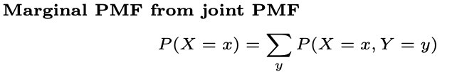

$Var\left[X\right]=E\left[X^{2}\right]-E{\left[X\right]}^{2}$
$$Var\left(X\right)=E{\left(X-E\left(X\right)\right)}^{2}$$er det tidligste jeg har om varians.
Mit cheat sheet har været lidt ukonsekvent med brugen af parenteser, derfor har jeg ikke kunnet få det til at gå op med den definition.
I min STML bog så står der en lignende beskrivelse, men hvor parentesen er husket. Formel 1.38.
$$Var\left(X\right)=E\left[{\left(X-E\left(X\right)\right)}^{2}\right]$$
$$Var\left(X\right)=E\left[X^{2}+E{\left(X\right)}^{2}-2XE\left(X\right)\right]$$
$$E\left[X\right]=\sum_{i}{x_{i}P\left(X=x_{i}\right)}$$

$$Var\left(X\right)=E\left[X^{2}+{\left[E\left(X\right)\right]}^{2}-2XE\left(X\right)\right]$$
Ligeledes med min
$E\left[a+bx\right]$
Så har det her udtryk faktisk noget af det samme i sig.
${\left[E\left(X\right)\right]}^{2}$ inde i den kvadrerede har vi allerede taget den expectede værdi, derfor er den en konstant. Det samme gælder for $2XE\left(X\right)$
Så faktisk tager den expectede værdi formen.
$E\left[a+bx+cx^{2}\right]$
$a={\left[E\left(X\right)\right]}^{2}, b=-2E\left(X\right), c=1$
$Var\left(X\right)=E\left[a+bX+X^{2}\right]$
$E\left[X\right]=\sum_{i}{x_{i}P\left(X=x_{i}\right)}$
Så et variabel skift.
$Z=a+bX+X^{2}$
$z=a+bx+x^{2}$
$Var\left(X\right)=E\left[Z\right]=\sum_{i}{z_{i}}P\left(Z=z_{i}\right)$
Igen ser jeg, at det kun er x der bestemmer z, så $Z=z_{i}$ fås når $X=x_{i}$.
Så tilbage igen til de x som variabel.
$Var\left(X\right)=E\left[Z\right]=\sum_{i}{\left(a+bx_{i}+x_{i}^{2}\right)}P\left(X=x_{i}\right)$
Distribuere den og faktorerer konstanterne.
$Var\left(X\right)=E\left[a+bX+X^{2}\right]=a\sum_{i}{P\left(X=x_{i}\right)}+b\sum_{i}{x_{i}P\left(X=x_{i}\right)}+\sum_{i}{x_{i}^{2}P\left(X=x_{i}\right)}$
Summen af sandsynlighederne til alle udfald er 1 og jeg ser den expectede til x.
$Var\left(X\right)=a+bE\left[X\right]+\sum_{i}{x_{i}^{2}P\left(X=x_{i}\right)}$
Hvordan kan jeg se den sidste del? Hvis jeg havde sagt $E\left[X^{2}\right]$ så havde det krævet at $X^{2}=x_{i}^{2}$ for sandsynligheden til at gå op. Men den går jo så også op når $X=x_{i}$ så derfor er mit sidste udtryk.
$Var\left(X\right)=a+bE\left[X\right]+cE\left[X^{2}\right]$
$Var\left(X\right)={\left[E\left(X\right)\right]}^{2}-2{\left[E\left[X\right]\right]}^{2}+E\left[X^{2}\right]$
=====================
$Var\left(X\right)=E\left[X^{2}\right]-{\left[E\left[X\right]\right]}^{2}$
=====================
Og så har jeg bevist den.

$Var\left[a+bX\right]=b^{2}Var\left[X\right]$
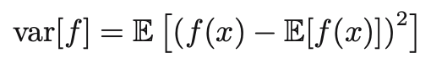
Lad mig prøve igen.
$Var\left(X\right)=E\left[{\left(X-E\left(X\right)\right)}^{2}\right]$ $<-Formel 1.38$
Og jeg laver en ny variabel
$Z=a+bX$
$Var\left(Z\right)=E\left[{\left(Z-E\left(Z\right)\right)}^{2}\right]$
$Var\left(Z\right)=E\left[Z^{2}+{\left[E\left(Z\right)\right]}^{2}-2ZE\left(Z\right)\right]$
Pakker ud.
$Var\left(a+bX\right)=E\left[{\left(a+bX\right)}^{2}+{\left[E\left(a+bX\right)\right]}^{2}-2E\left(a+bX\right)\left(a+bX\right)\right]$
Jeg har vist at $E\left(a+bX\right)=a+bE\left(X\right)$
$Var\left(a+bX\right)=E\left[{\left(a+bX\right)}^{2}+{\left[a+bE\left(X\right)\right]}^{2}-2·\left(a+bE\left(X\right)\right)\left(a+bX\right)\right]$
$Var\left(a+b·X\right)=E\left[{\left(a+b·X\right)}^{2}+{\left[a+b·E\left(X\right)\right]}^{2}-2·\left(a+b·E\left(X\right)\right)\left(a+b·X\right)\right]$
Udtrykket reduceres vha. WordMat.
$Var\left(a+bX\right)=E\left[\left[\left(E{\left(X\right)}^{2}-2 X·E\left(X\right)+X^{2}\right)·b^{2}\right]\right]$
Så kan jeg jo se at ${\left(X-E\left[X\right]\right)}^{2}=E{\left[X\right]}^{2}-2 X·E\left[X\right]+X^{2}$
$Var\left(a+bX\right)=E\left[{\left(X-E\left[X\right]\right)}^{2}·b^{2}\right]$
Sætter min nye variabel $K={\left(X-E\left[X\right]\right)}^{2}$
$Var\left(a+bX\right)=E\left[K·b^{2}\right]$
Som følger udtrykket for den lienære egenskab af expected funktioner
$Var\left(a+bX\right)=b^{2}·E\left[{\left(X-E\left[X\right]\right)}^{2}\right]$
======================
$Var\left(a+bX\right)=b^{2}·var\left(X\right)$
======================
Som er udtrykket der skulle udledes.

Jeg prøver også lige selv at udlede det, så jeg er sikker på, at wordmat ikke gav et anderledes resultat.
$Var\left(a+b·X\right)=E\left[{\left(a+b·X\right)}^{2}+{\left[a+b·E\left(X\right)\right]}^{2}-2·\left(a+b·E\left(X\right)\right)\left(a+b·X\right)\right]$
$Var\left(a+b·X\right)=E\left[a^{2}+2abX+b^{2}X^{2}+a^{2}+2abE\left[X\right]+b^{2}E{\left[X\right]}^{2}-2·\left(a·a+a·b·X+bE\left[X\right]·a+bE\left[X\right]b·X\right)\right]$
$Var\left(a+b·X\right)=E\left[a^{2}+2abX+b^{2}X^{2}+a^{2}+2abE\left[X\right]+b^{2}E{\left[X\right]}^{2}-2a^{2}-2abX-2abE\left[X\right]-2b^{2}E\left[X\right]·X\right]$
$Var\left(a+b·X\right)=E\left[2a^{2}-2a^{2}+b^{2}X^{2}+b^{2}E{\left[X\right]}^{2}-2b^{2}E\left[X\right]·X\right]$
$Var\left(a+b·X\right)=E\left[b^{2}·\left(X^{2}+E{\left[X\right]}^{2}-2E\left[X\right]·X\right)\right]$
$${\left(X-E\left[X\right]\right)}^{2}=E{\left[X\right]}^{2}-2 X·E\left[X\right]+X^{2}$$Så med egen udregning har jeg også fået den til
$Var\left(a+b·X\right)=E\left[b^{2}·{\left(X-E\left[X\right]\right)}^{2}\right]$
Og igen den lineære egenskab ved expected values og definitionen på varians.
$Var\left(a+b·X\right)=b^{2}var\left(X\right)$
Og så har jeg også selv sørget for al udregningen.
======================
$Var\left(a+b·X\right)=b^{2}var\left(X\right)$
======================

Hvad er covariance af to variabler?
Det her er min tidligste beskrivelse af den:
$cov=E[\left(X-E\left[X\right]\right)·\left(Y-E\left[Y\right]\right]$
Fortolkningen af udtrykket er afvigelsen til hver variabels forventede punkt ganget med hinanden.
$cov=E[XY-XE\left[Y\right]-YE\left[X\right]+E\left[X\right]E\left[Y\right]$
Her har jeg en funktion til to variable af første orden.
$a·XY+bX+cY+D$
$a=1, b=-E\left[Y\right], c=-E\left[X\right], d=E\left[X\right]E\left[Y\right]$
$cov=E\left[a·XY+bX+cY+D\right]$
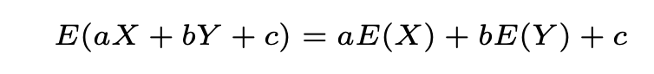
Og det er jo egentlig bare nogle konstanter. Jeg kan løse for nogle af dem, men jeg har brug for at se påvirkningen af et produkt af de to variable.
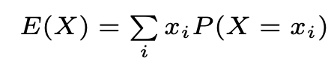
Jeg laver et variabel skift.
$Z=aXY+bX+cY+D$
$cov=E\left[Z\right]$
$cov=E\left[Z\right]=\sum_{z}{z}·P\left(Z=z\right)$
Og hvornår er $Z=z$, det er den jo når $X=x$ og $Y=y$. Lad mig substituere.
$cov=E\left[aXY+bX+cY+D \right]=\sum_{x}{\sum_{y}{\left(axy+bx+cy+d\right)·P\left(X=x, Y=y\right)}}$
$cov=\sum_{x}{ax\sum_{y}{y·P\left(X=x, Y=y\right)}}+\sum_{x}{bx\sum_{y}{P\left(X=x, Y=y\right)}}+\sum_{y}{cy\sum_{x}{P\left(X=x, Y=y\right)}}+d·\sum_{y}{\sum_{x}{P\left(X=x, Y=y\right)}}$
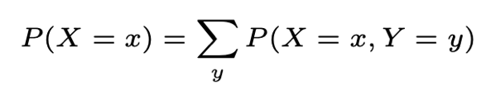
Hvor jeg har taget mig friheden til at trække konstanterne udenfor summationen, hvis de til den summation har været konstante. Det er en kendt egenskab.
Så bruger jeg at summation over alle sandsynligheder er 1. Af to omgange.
$$cov=\sum_{x}{ax\sum_{y}{y·P\left(X=x, Y=y\right)}}+\sum_{x}{bxP}\left(X=x\right)+\sum_{y}{cyP\left(Y=y\right)}+d·\sum_{y}{P\left(Y=y\right)}$$Og ser at jeg kan gøre det igen, og trækker nogle konstanter ud.
$cov=a·\sum_{x}{x\sum_{y}{y·P\left(X=x, Y=y\right)}}+b·\sum_{x}{xP\left(X=x\right)}+c·\sum_{y}{yP\left(Y=y\right)}+d·1$
Og så ser jeg i hvert fald to expected values.
$cov=a·\sum_{x}{x\sum_{y}{y·P\left(X=x, Y=y\right)}}+b·E\left[X\right]+c·E\left[Y\right]+d$
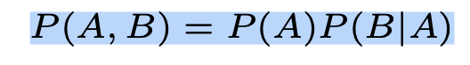
Og det er det lineære udtryk som jeg havde en egenskab med, men hvad med det sidste udtryk.. I det sidste udtryk, så er y variablen men x er konstant. Det er derfor en betinget sandsynlighed, da x ikke variere.
$cov=a·\sum_{x}{x\sum_{y}{y·P\left(Y=y | X=x\right)}}P\left(X=x\right)+b·E\left[X\right]+c·E\left[Y\right]+d$
$cov=a·\sum_{x}{xP\left(X=x\right)·\sum_{y}{y·P\left(Y=y | X=x\right)}}+b·E\left[X\right]+c·E\left[Y\right]+d$
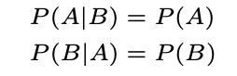
Mere kan det ikke simplificeres medmindre at mine variabler er uafhængige.
I så fald vil jeg have at
$cov\left[X,Y\right]=a·\sum_{x}{xP\left(X=x\right)·\sum_{y}{y·P\left(Y\right)}}+b·E\left[X\right]+c·E\left[Y\right]+d$
$cov\left[X,Y\right]=a·E\left[Y\right]\sum_{x}{xP\left(X=x\right)}+b·E\left[X\right]+c·E\left[Y\right]+d$
$cov\left[X,Y\right]=a·E\left[X\right]E\left[Y\right]+b·E\left[X\right]+c·E\left[Y\right]+d$
Lad mig pakke det ud. $a=1, b=-E\left[Y\right], c=-E\left[X\right], d=E\left[X\right]E\left[Y\right]$
$cov\left[X, Y\right]=1·E\left[X\right]E\left[Y\right]-E\left[Y\right]·E\left[X\right]-E\left[X\right]·E\left[Y\right]+E\left[X\right]E\left[Y\right]$
$cov\left[X, Y\right]=0$
Og hvordan når den er afhængig?
$cov\left[X,Y\right]=\sum_{x}{xP\left(X=x\right)·\sum_{y}{y·P\left(Y=y | X=x\right)}}-E\left[Y\right]E\left[X\right]-E[X]E\left[Y\right]+E\left[X\right]E\left[Y\right]$
$cov\left[X,Y\right]=\sum_{x}{xP\left(X=x\right)·\sum_{y}{y·P\left(Y=y | X=x\right)}}-E\left[X\right]E\left[Y\right]$
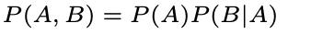
Kan jeg skrive stykket anderledes? Lad mig gå tilbage til hvad jeg skrev før.
$cov\left[X,Y\right]=\sum_{x}{\sum_{y}{x·y·P\left(Y=y | X=x\right)}P\left(X=x\right)}-E\left[X\right]E\left[Y\right]$
$cov\left[X,Y\right]=\sum_{x}{\sum_{y}{x·y·P\left(Y=y, X=x\right)}}-E\left[X\right]E\left[Y\right]$
Og det kan jeg beskrive som
$cov\left[X,Y\right]=E\left[XY\right]-E\left[X\right]E\left[Y\right]$
Og det er vidst den formelle udgave af det.
=============================================
$cov\left[X,Y\right]=\left\{\begin{aligned}E\left[XY\right]-E\left[X\right]E\left[Y\right], X og Y er afhængige \\ 0, ellers\end{aligned}\right\}$
=============================================

$Var\left[X+Y\right]=Var\left[X\right]+Var\left[Y\right]+2Cov\left[X, Y\right]$
Interessant. Hvad er min definition på covariance?
Det har jeg lige bevist ovenfor $↑$.

=============================================
$cov\left[X,Y\right]=\left\{\begin{aligned}E\left[XY\right]-E\left[X\right]E\left[Y\right], X og Y er afhængige \\ 0, ellers\end{aligned}\right\}$
=============================================
Så lad mig prøve at bruge den viden
$Var\left(X\right)=E\left[{\left(X-E\left(X\right)\right)}^{2}\right]$ $<-Formel 1.38$
Og jeg laver en ny variabel
$Z=X+Y$
$Var\left(Z\right)=E\left[{\left(Z-E\left(Z\right)\right)}^{2}\right]$
$Var\left(Z\right)=E\left[Z^{2}+{\left[E\left(Z\right)\right]}^{2}-2E\left(Z\right)Z\right]$
Og her bruger jeg linearitets princippet for expected funktioner. Det kan jeg godt begrunde at gøre siden at X og Y kun interagere med hinanden i summer. Igen så er de expectede funktioner inden i funktionen konstanter til dette punkt.
$Var\left(Z\right)=E\left[a·Z^{2}+bZ+c\right]$
$Var\left(Z\right)=1·E\left[Z^{2}\right]-2E\left[Z\right]E\left[Z\right]+{\left[E\left(Z\right)\right]}^{2}$
Pakker ud:
$Var\left(X+Y\right)=1·E\left[X^{2}+Y^{2}+2XY\right]-2E\left[X+Y\right]E\left[X+Y\right]+{\left[E\left(X+Y\right)\right]}^{2}$
$Var\left(X+Y\right)=E\left[X^{2}+Y^{2}+2XY\right]-2{\left[E\left[X+Y\right]\right]}^{2}+{\left[E\left(X+Y\right)\right]}^{2}$
Hvis jeg skulle udfolde udtrykket med de afhængige variabler så ville jeg kunne distribuere alt bortset fra XY, i lineariteten vil det betyde at: $E\left[X^{2}+Y^{2}+2XY\right]→E\left[X^{2}\right]+E\left[Y^{2}\right]+2E\left[XY\right]$
Lad mig bruge linearitets princippet til at udfolde lidt mere, også.
$$Var\left(X+Y\right)=E\left[X^{2}\right]+E\left[Y^{2}\right]+2E\left[XY\right]-2{\left[E\left[X\right]+E\left[Y\right]\right]}^{2}+{\left[E\left[X\right]+E\left[Y\right]\right]}^{2}$$
$Var\left(X+Y\right)=E\left[X^{2}\right]+E\left[Y^{2}\right]+2E\left[XY\right]-\left({\left[E\left(X\right)\right]}^{2}+{\left[E\left(Y\right)\right]}^{2}+2E\left[X\right]E\left[Y\right]\right)$
$Var\left(X+Y\right)=E\left[X^{2}\right]+E\left[Y^{2}\right]+2E\left[XY\right]-{\left[E\left(X\right)\right]}^{2}-{\left[E\left(Y\right)\right]}^{2}-2E\left[X\right]E\left[Y\right]$
$Var\left(X+Y\right)=E\left[X^{2}\right]+E\left[Y^{2}\right]+2\left(E\left[XY\right]-E\left[X\right]E\left[Y\right]\right)-{\left[E\left(X\right)\right]}^{2}-{\left[E\left(Y\right)\right]}^{2}$
$Var\left(X+Y\right)=E\left[X^{2}\right]+E\left[Y^{2}\right]+2cov\left[X,Y\right]-{\left[E\left(X\right)\right]}^{2}-{\left[E\left(Y\right)\right]}^{2}$
Hvad med resten? I et af de tidligere beviser har jeg jo bevist at $Var\left(X\right)=E\left[X^{2}\right]-{\left[E\left[X\right]\right]}^{2}$
$Var\left(X+Y\right)=\left(E\left[X^{2}\right]-{\left[E\left(X\right)\right]}^{2}\right)+\left(E\left[Y^{2}\right]-{\left[E\left(Y\right)\right]}^{2}\right)+2cov\left[X,Y\right]$
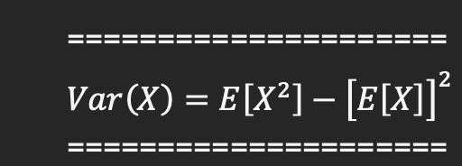
=====================================
$Var\left(X+Y\right)=Var\left(X\right)+Var\left(Y\right)+2cov\left[X,Y\right]$
=====================================
Ikke et øje tørt

Opgaver

Opgaver uge 1 - Sandsynlighedsteori

Opgave 1.3

Opgave 1.7

Opgave 1.10

Given constants $a, b ∈R$ and random variables X and Y, show that

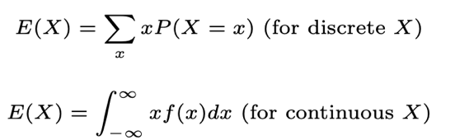
Opgave a - $E\left[a+bX\right]=a+bE\left[X\right]$
Det er ligemeget om de forventede værdier er kontinuere eller diskrete, egenskaberne bør være de samme. Jeg tager udgangspunkt i de diskrete.
$$E\left[a+bX\right]=\sum_{x}{\left(a+bX\right)P\left(X=x\right)}$$
Og bruger dens distributive egenskab.
$$E\left[a+bX\right]=\sum_{x}{\left(a+bX\right)P\left(X=x\right)}$$Bruger konstant gange egenskaben.
$$E\left[a+bX\right]=a·\sum_{x}{P\left(X=x\right)}+b·\sum_{x}{XP\left(X=x\right)} \\ E\left[a+bX\right]=a·\sum_{x}{P\left(X=x\right)}+b·E\left[X\right]$$Og så siger den sidste sum egentlig bare at sandsynligheden for at X bare er et udfald i hele sample spacet, og det er jo 1.
====================
$E\left[a+bX\right]=a+b·E\left[X\right]$
====================
Tænker det er sådan at den sidste summation skal forstås.

Opgave b - $E\left[X+Y\right]=E\left[X\right]+E\left[Y\right]$
Bruger igen den diskrete til at vise egenskaber.
Noget jeg havde glemt var at substituere for sandsynligheden for det nye udfald.
$$E\left[X+Y\right]=\sum_{x}{\left(X+Y\right)P\left(X+Y=x\right)}$$Her siger den egentlig bare at sandsynligheden for at X + Y er i mængden x

Sandsynligheden er 0 for x anderledes end udfaldet.
$E\left[X+Y\right]=\left(X+Y\right)·1$… Det giver faktisk ikke så meget mening. Jeg tror at jeg ser forkert på det

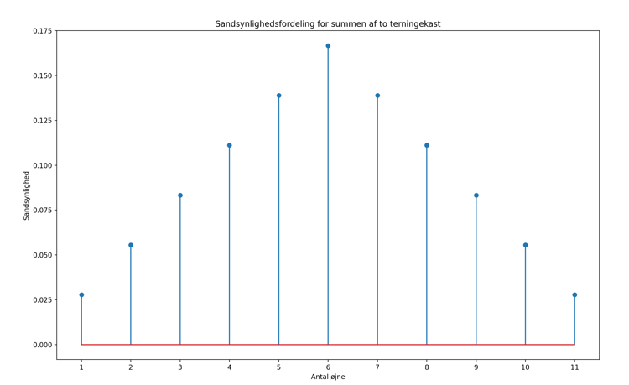
Antal kombinationer?
6 muligheder per terning og de er uafhængige af hinanden.
$6·6$ som er det samlede antal kombinationer.
X + Y | P(X + Y)
2 | $\frac{1}{36}$
3 | $\frac{2}{36}=\frac{1}{18}$
4 | $\frac{3}{36}=\frac{1}{12}$
5 | $\frac{4}{36}=\frac{1}{9}$
6 | $\frac{5}{36}$
7 | $\frac{6}{36}=\frac{1}{6}$
8 | $\frac{5}{36}$
9 | $\frac{4}{36}=\frac{1}{9}$
10 | $\frac{3}{36}=\frac{1}{12}$
11 | $\frac{2}{36}=\frac{1}{18}$
12 | $\frac{1}{36}$
Og det skulle summe op til 36. $2\left(1+2+3+4+5\right)+6=36$, og det gør det søreme.
Jeg havde glemt at tage kombinatorik in mente.
Men okay, sandsynligheden vil være den samme for dem begge, så den er konstant. Jeg bruger så den distributive egenskab.
$$E\left[X+Y\right]=\sum_{x}{XP\left(X+Y=x\right)}+\sum_{x}{YP\left(X+Y=x\right)}$$

Opgave b ny - $E\left[X+Y\right]=E\left[X\right]+E\left[Y\right]$
$$E\left[X\right]=\sum_{i}{x_{i}P\left(X=x_{i}\right)}$$
Lad mig lave en variabel z.
$z_{i}=x_{i}+y_{i}$
$E\left[X+Y\right]=\sum_{i}{z_{i}P\left(X+Y=z_{i}\right)}$
For at $X+Y$ skal være lige med $z_{i}$ så skal X være x og Y være y.
$E\left[X+Y\right]=\sum_{x}{\sum_{y}{\left(x+y\right)·\left(P\left(X=x, Y=y\right)\right)}}$
Sandsynligheden er det samme som at sige $P\left(X=x∩Y=y\right)$, og hvis de er uafhængige så kan jeg få det til at være $P\left(X=x\right)P\left(Y=y\right)$. Er de så det?
Hvis jeg slår en 6’er med en terning, er det så mere sandsynligt, at jeg ikke slår en med den anden terning? Nej ikke i det tilfælde.
Givet at de er uafhængige.
$E\left[X+Y\right]=\sum_{x}{\sum_{y}{\left(x+y\right)·P\left(X=x\right)P\left(Y=y\right)}}$
$E\left[X+Y\right]=\sum_{x}{\sum_{y}{xP\left(X=x\right)P\left(Y=y\right)+y·P\left(X=x\right)P\left(Y=y\right)}}$
$E\left[X+Y\right]=\sum_{x}{x·\sum_{y}{P\left(X=x\right)P\left(Y=y\right)}}+\sum_{y}{y·\sum_{x}{P\left(X=x\right)P\left(Y=y\right)}}$
Hvordan kan jeg beskrive
$$\sum_{y}{P\left(X=x\right)P\left(Y=y\right)}$$
$$\sum_{y}{P\left(Y=y\right)}$$
Jeg har den nu. Jeg skriver den i en ny opgave.

Given constants $a, b ∈R$ and random variables X and Y, show that

Opgave a - $E\left[a+bX\right]=a+bE\left[X\right]$
$E\left[X\right]=\sum_{i}{x_{i}P\left(X=x_{i}\right)}$
$z=a+bx_{i}$
$E\left[Z\right]=\sum_{i}{z_{i}P\left(Z=z_{i}\right)}$
Så er tricksen her, at
$Z=z$ for
$X=x_{i}$
Da det er den random variabel som vi har, så kan jeg beskrive sandsynligheden i forhold til den.
$E\left[a+bx_{i}\right]=\sum_{i}{\left(a+bx_{i}\right)P\left(X=x_{i}\right)}$
Bruger den distributive egenskab.
$E\left[a+bx_{i}\right]=\sum_{i}{aP\left(X=x_{i}\right)}+\sum_{i}{bx_{i}P\left(X=x_{i}\right)}$
Faktorer konstanter udenfor.
$E\left[a+bx_{i}\right]=a·\sum_{i}{P\left(X=x_{i}\right)}+b·\sum_{i}{x_{i}P\left(X=x_{i}\right)}$
Ser at summen af alle udfald i $\sum_{i}{P\left(X=x_{i}\right)}=1$, og den anden er identiteten for en expected value for X.
===================
$E\left[a+bx_{i}\right]=a+bE\left[X\right]$
===================
Og så har jeg den bevist.

Opgave b ny. $E\left[X+Y\right]=E\left[X\right]+E\left[Y\right]$
$$E\left[X\right]=\sum_{i}{x_{i}P\left(X=x_{i}\right)}$$
Lad mig så lave en ny variabel
$z_{i}=x_{i}+y_{i}$
$E\left[X+Y\right]=\sum_{i}{z_{i}P\left(X+Y=z_{i}\right)}$
For at $z_{i}$ er opfyldt, så kan jeg også sige at X skal være xi og Y skal være yi.
$E\left[X+Y\right]=\sum_{x}{\sum_{y}{\left(x+y\right)·P\left(X=x,Y=y\right)}}$
Og hvis uafhængighed haves? $P\left(X=x∩Y=y\right)=P\left(X=x, Y=y\right)=P\left(X=x\right)P\left(Y=y\right)$
Distribuere.
$E\left[X+Y\right]=\sum_{x}{\sum_{y}{xP\left(X=x\right)P\left(Y=y\right)}}+\sum_{x}{\sum_{y}{yP\left(X=x\right)P\left(Y=y\right)}}$
Og faktorer konstante faktorer ud.
$E\left[X+Y\right]=\sum_{x}{xP\left(X=x\right)\sum_{y}{P\left(Y=y\right)}}+\sum_{y}{yP\left(Y=y\right)\sum_{x}{P\left(X=x\right)}}$
$\sum_{y}{P\left(Y=y\right)}=\sum_{x}{P\left(X=x\right)}$ er summen af sandsynlighederne for alle udfald, og det er jo kendt til at være 100% = 1.
$E\left[X+Y\right]=\sum_{x}{xP\left(X=x\right)·1}+\sum_{y}{yP\left(Y=y\right)·1}$
===================
$E\left[X+Y\right]=E\left[X\right]+E\left[Y\right]$
===================
Og så er det bevist.

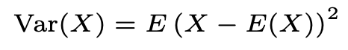
Opgave c. $Var\left[X\right]=E\left[X^{2}\right]-E{\left[X\right]}^{2}$
$$Var\left(X\right)=E{\left(X-E\left(X\right)\right)}^{2}$$er det tidligste jeg har om varians.
Mit cheat sheet har været lidt ukonsekvent med brugen af parenteser, derfor har jeg ikke kunnet få det til at gå op med den definition.
I min STML bog så står der en lignende beskrivelse, men hvor parentesen er husket. Formel 1.38.
$$Var\left(X\right)=E\left[{\left(X-E\left(X\right)\right)}^{2}\right]$$
$$Var\left(X\right)=E\left[X^{2}+E{\left(X\right)}^{2}-2XE\left(X\right)\right]$$
$$E\left[X\right]=\sum_{i}{x_{i}P\left(X=x_{i}\right)}$$

$$Var\left(X\right)=E\left[X^{2}+{\left[E\left(X\right)\right]}^{2}-2XE\left(X\right)\right]$$
Ligeledes med min
$E\left[a+bx\right]$
Så har det her udtryk faktisk noget af det samme i sig.
${\left[E\left(X\right)\right]}^{2}$ inde i den kvadrerede har vi allerede taget den expectede værdi, derfor er den en konstant. Det samme gælder for $2XE\left(X\right)$
Så faktisk tager den expectede værdi formen.
$E\left[a+bx+cx^{2}\right]$
$a={\left[E\left(X\right)\right]}^{2}, b=-2E\left(X\right), c=1$
$Var\left(X\right)=E\left[a+bX+X^{2}\right]$
$E\left[X\right]=\sum_{i}{x_{i}P\left(X=x_{i}\right)}$
Så et variabel skift.
$Z=a+bX+X^{2}$
$z=a+bx+x^{2}$
$Var\left(X\right)=E\left[Z\right]=\sum_{i}{z_{i}}P\left(Z=z_{i}\right)$
Igen ser jeg, at det kun er x der bestemmer z, så $Z=z_{i}$ fås når $X=x_{i}$.
Så tilbage igen til de x som variabel.
$Var\left(X\right)=E\left[Z\right]=\sum_{i}{\left(a+bx_{i}+x_{i}^{2}\right)}P\left(X=x_{i}\right)$
Distribuere den og faktorerer konstanterne.
$Var\left(X\right)=E\left[a+bX+X^{2}\right]=a\sum_{i}{P\left(X=x_{i}\right)}+b\sum_{i}{x_{i}P\left(X=x_{i}\right)}+\sum_{i}{x_{i}^{2}P\left(X=x_{i}\right)}$
Summen af sandsynlighederne til alle udfald er 1 og jeg ser den expectede til x.
$Var\left(X\right)=a+bE\left[X\right]+\sum_{i}{x_{i}^{2}P\left(X=x_{i}\right)}$
Hvordan kan jeg se den sidste del? Hvis jeg havde sagt $E\left[X^{2}\right]$ så havde det krævet at $X^{2}=x_{i}^{2}$ for sandsynligheden til at gå op. Men den går jo så også op når $X=x_{i}$ så derfor er mit sidste udtryk.
$Var\left(X\right)=a+bE\left[X\right]+cE\left[X^{2}\right]$
$Var\left(X\right)={\left[E\left(X\right)\right]}^{2}-2{\left[E\left[X\right]\right]}^{2}+E\left[X^{2}\right]$
=====================
$Var\left(X\right)=E\left[X^{2}\right]-{\left[E\left[X\right]\right]}^{2}$
=====================
Og så har jeg bevist den.

Opgave d. $Var\left[a+bX\right]=b^{2}Var\left[X\right]$
$Var\left(X\right)=E\left[{\left(X-E\left(X\right)\right)}^{2}\right]$ $<-Formel 1.38$
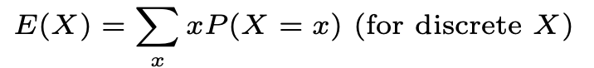
Laver et variable skift.
$Z=a+bX$
$Var\left(Z\right)=E\left[{\left(Z-E\left(Z\right)\right)}^{2}\right]$
Igen så udvider jeg.
$Var\left(Z\right)=E\left[Z^{2}+{\left[E\left(Z\right)\right]}^{2}-2ZE\left(Z\right)\right]$
Og igen så har jeg en anden orden som kan beskrives ved.
$c=1, d=-2E\left(Z\right), e={\left[E\left(Z\right)\right]}^{2}$
$Var\left(Z\right)=E\left[cZ^{2}+dZ+e\right]$
Den eneste variabel som bestemmer udfaldet er når Z udfaldet er lige med z.
$Var\left(Z\right)=\sum_{z}{\left(cz^{2}+dz+e\right)·P\left(Z=z\right)}$
Og hvornår er $Z=z$? Det eneste der varierer i z er x så det må være når $X=x$. Derfor kan jeg udelukkende beskrive sandsynligheden ud fra det.
Jeg substituerer $z=a+bx$ som min variabel z bestod af fra starten.
$Var\left(Z\right)=\sum_{x}{\left(c{\left(a+bx \right)}^{2}+d·\left(a+bx \right)+e\right)·P\left(X=x\right)}$
$Var\left(Z\right)=\sum_{x}{\left(c·\left(a^{2}+b^{2}x^{2}+2abx\right)+abd·x+e\right)·P\left(X=x\right)}$
Substituere for c, d og e.
$Var\left(Z\right)=\sum_{x}{\left(a^{2}+b^{2}x^{2}+2abx+ab·\left(-2E\left(a+bX\right)\right)·x+{\left[E\left(a+BX\right)\right]}^{2}\right)·P\left(X=x\right)}$
Og her tager jeg så brug af nogle tidligere teknikker.
$$Var\left(Z\right)=\sum_{x}{\left(a^{2}+b^{2}x^{2}+2abx+ab·\left(-2·\left(bE\left[X\right]+a\right)\right)·x+{\left[bE\left[X\right]+a\right]}^{2}\right)·P\left(X=x\right)}$$
Simplificerer.
$Var\left(Z\right)=\sum_{x}{\left(a^{2}+b^{2}x^{2}+2abx-2ab·\left(bE\left[X\right]+a\right)·x+b^{2}{\left[E\left[X\right]\right]}^{2}+a^{2}+2abE\left[X\right]\right)·P\left(X=x\right)}$
$Var\left(Z\right)=\sum_{x}{\left(b^{2}·x^{2}+\left(2ab-2a^{2}b-2ab^{2}E\left[X\right]\right)·x+2a^{2}+b^{2}{\left[E\left[X\right]\right]}^{2}+2abE\left[X\right]\right)·P\left(X=x\right)}$
Hmm.

Opgave d ny. $Var\left[a+bX\right]=b^{2}Var\left[X\right]$
Lad mig prøve igen.
$Var\left(X\right)=E\left[{\left(X-E\left(X\right)\right)}^{2}\right]$ $<-Formel 1.38$
Og jeg laver en ny variabel
$Z=a+bX$
$Var\left(Z\right)=E\left[{\left(Z-E\left(Z\right)\right)}^{2}\right]$
$Var\left(Z\right)=E\left[Z^{2}+{\left[E\left(Z\right)\right]}^{2}-2ZE\left(Z\right)\right]$
Pakker ud.
$Var\left(a+bX\right)=E\left[{\left(a+bX\right)}^{2}+{\left[E\left(a+bX\right)\right]}^{2}-2E\left(a+bX\right)\left(a+bX\right)\right]$
Jeg har vist at $E\left(a+bX\right)=a+bE\left(X\right)$
$Var\left(a+bX\right)=E\left[{\left(a+bX\right)}^{2}+{\left[a+bE\left(X\right)\right]}^{2}-2·\left(a+bE\left(X\right)\right)\left(a+bX\right)\right]$
$Var\left(a+b·X\right)=E\left[{\left(a+b·X\right)}^{2}+{\left[a+b·E\left(X\right)\right]}^{2}-2·\left(a+b·E\left(X\right)\right)\left(a+b·X\right)\right]$
Udtrykket reduceres vha. WordMat.
$Var\left(a+bX\right)=E\left[\left[\left(E{\left(X\right)}^{2}-2 X·E\left(X\right)+X^{2}\right)·b^{2}\right]\right]$
Så kan jeg jo se at ${\left(X-E\left[X\right]\right)}^{2}=E{\left[X\right]}^{2}-2 X·E\left[X\right]+X^{2}$
$Var\left(a+bX\right)=E\left[{\left(X-E\left[X\right]\right)}^{2}·b^{2}\right]$
Sætter min nye variabel $K={\left(X-E\left[X\right]\right)}^{2}$
$Var\left(a+bX\right)=E\left[K·b^{2}\right]$
Som følger udtrykket for den lienære egenskab af expected funktioner
$Var\left(a+bX\right)=b^{2}·E\left[{\left(X-E\left[X\right]\right)}^{2}\right]$
======================
$Var\left(a+bX\right)=b^{2}·var\left(X\right)$
======================
Som er udtrykket der skulle udledes.

Jeg prøver også lige selv at udlede det, så jeg er sikker på, at wordmat ikke gav et anderledes resultat.
$Var\left(a+b·X\right)=E\left[{\left(a+b·X\right)}^{2}+{\left[a+b·E\left(X\right)\right]}^{2}-2·\left(a+b·E\left(X\right)\right)\left(a+b·X\right)\right]$
$Var\left(a+b·X\right)=E\left[a^{2}+2abX+b^{2}X^{2}+a^{2}+2abE\left[X\right]+b^{2}E{\left[X\right]}^{2}-2·\left(a·a+a·b·X+bE\left[X\right]·a+bE\left[X\right]b·X\right)\right]$
$Var\left(a+b·X\right)=E\left[a^{2}+2abX+b^{2}X^{2}+a^{2}+2abE\left[X\right]+b^{2}E{\left[X\right]}^{2}-2a^{2}-2abX-2abE\left[X\right]-2b^{2}E\left[X\right]·X\right]$
$Var\left(a+b·X\right)=E\left[2a^{2}-2a^{2}+b^{2}X^{2}+b^{2}E{\left[X\right]}^{2}-2b^{2}E\left[X\right]·X\right]$
$Var\left(a+b·X\right)=E\left[b^{2}·\left(X^{2}+E{\left[X\right]}^{2}-2E\left[X\right]·X\right)\right]$
$${\left(X-E\left[X\right]\right)}^{2}=E{\left[X\right]}^{2}-2 X·E\left[X\right]+X^{2}$$Så med egen udregning har jeg også fået den til
$Var\left(a+b·X\right)=E\left[b^{2}·{\left(X-E\left[X\right]\right)}^{2}\right]$
Og igen den lineære egenskab ved expected values og definitionen på varians.
$Var\left(a+b·X\right)=b^{2}var\left(X\right)$
Og så har jeg også selv sørget for al udregningen.
======================
$Var\left(a+b·X\right)=b^{2}var\left(X\right)$
======================

Opgave e. $Var\left[X+Y\right]=Var\left[X\right]+Var\left[Y\right]+2Cov\left[X, Y\right]$
Interessant. Hvad er min definition på covariance?
Jeg har lavet en udledning af det i mine beviser. Hvad jeg kunne tage derfra var at
=============================================
$cov\left[X,Y\right]=\left\{\begin{aligned}E\left[XY\right]-E\left[X\right]E\left[Y\right], X og Y er afhængige \\ 0, ellers\end{aligned}\right\}$
=============================================
Så lad mig prøve at bruge den viden
$Var\left(X\right)=E\left[{\left(X-E\left(X\right)\right)}^{2}\right]$ $<-Formel 1.38$
Og jeg laver en ny variabel
$Z=X+Y$
$Var\left(Z\right)=E\left[{\left(Z-E\left(Z\right)\right)}^{2}\right]$
$Var\left(Z\right)=E\left[Z^{2}+{\left[E\left(Z\right)\right]}^{2}-2E\left(Z\right)Z\right]$
Og her bruger jeg linearitets princippet for expected funktioner. Det kan jeg godt begrunde at gøre siden at X og Y kun interagere med hinanden i summer. Igen så er de expectede funktioner inden i funktionen konstanter til dette punkt.
$Var\left(Z\right)=E\left[a·Z^{2}+bZ+c\right]$
$Var\left(Z\right)=1·E\left[Z^{2}\right]-2E\left[Z\right]E\left[Z\right]+{\left[E\left(Z\right)\right]}^{2}$
Pakker ud:
$Var\left(X+Y\right)=1·E\left[X^{2}+Y^{2}+2XY\right]-2E\left[X+Y\right]E\left[X+Y\right]+{\left[E\left(X+Y\right)\right]}^{2}$
$Var\left(X+Y\right)=E\left[X^{2}+Y^{2}+2XY\right]-2{\left[E\left[X+Y\right]\right]}^{2}+{\left[E\left(X+Y\right)\right]}^{2}$
Hvis jeg skulle udfolde udtrykket med de afhængige variabler så ville jeg kunne distribuere alt bortset fra XY, i lineariteten vil det betyde at: $E\left[X^{2}+Y^{2}+2XY\right]→E\left[X^{2}\right]+E\left[Y^{2}\right]+2E\left[XY\right]$

Lad mig bruge linearitets princippet til at udfolde lidt mere, også.
$$Var\left(X+Y\right)=E\left[X^{2}\right]+E\left[Y^{2}\right]+2E\left[XY\right]-2{\left[E\left[X\right]+E\left[Y\right]\right]}^{2}+{\left[E\left[X\right]+E\left[Y\right]\right]}^{2}$$
$Var\left(X+Y\right)=E\left[X^{2}\right]+E\left[Y^{2}\right]+2E\left[XY\right]-\left({\left[E\left(X\right)\right]}^{2}+{\left[E\left(Y\right)\right]}^{2}+2E\left[X\right]E\left[Y\right]\right)$
$Var\left(X+Y\right)=E\left[X^{2}\right]+E\left[Y^{2}\right]+2E\left[XY\right]-{\left[E\left(X\right)\right]}^{2}-{\left[E\left(Y\right)\right]}^{2}-2E\left[X\right]E\left[Y\right]$
$Var\left(X+Y\right)=E\left[X^{2}\right]+E\left[Y^{2}\right]+2\left(E\left[XY\right]-E\left[X\right]E\left[Y\right]\right)-{\left[E\left(X\right)\right]}^{2}-{\left[E\left(Y\right)\right]}^{2}$
$Var\left(X+Y\right)=E\left[X^{2}\right]+E\left[Y^{2}\right]+2cov\left[X,Y\right]-{\left[E\left(X\right)\right]}^{2}-{\left[E\left(Y\right)\right]}^{2}$
Hvad med resten? I 1.c beviste jeg jo faktisk at $Var\left(X\right)=E\left[X^{2}\right]-{\left[E\left[X\right]\right]}^{2}$
$Var\left(X+Y\right)=\left(E\left[X^{2}\right]-{\left[E\left(X\right)\right]}^{2}\right)+\left(E\left[Y^{2}\right]-{\left[E\left(Y\right)\right]}^{2}\right)+2cov\left[X,Y\right]$
=====================================
$Var\left(X+Y\right)=Var\left(X\right)+Var\left(Y\right)+2cov\left[X,Y\right]$
=====================================

Assuming that 𝑋 𝑎𝑛𝑑 𝑌 are both independent, show that

Opgave f. $Cov\left[X, Y\right]=0$
I min udledning af covarians fandt jeg, at hvis jeg lod X og Y være uafhængige, så kunne jeg bruge en bestemt statistisk egenskab. Lad mig hente det skridt jeg kom til da.
$cov=a\sum_{x}{x\sum_{y}{y·P\left(X=x, Y=y\right)}}+b·\sum_{x}{xP\left(X=x\right)}+c\sum_{y}{yP\left(Y=y\right)}+d·1$
For $a=1, b=-E\left[Y\right], c=-E\left[X\right], d=E\left[X\right]E\left[Y\right]$
$cov=a\sum_{x}{x\sum_{y}{y·P\left(X=x, Y=y\right)}}+b·E\left[X\right]+c·E\left[Y\right]+d$
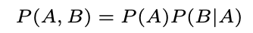
I en summation af y’er hvor X vil være konstant, så kan man sige at vi summer over y, med betingelsen af at X er x. Og da:
$cov=a\sum_{x}{x\sum_{y}{y·P\left(Y=y | X=x\right)·P\left(X=x\right)}}+b·E\left[X\right]+c·E\left[Y\right]+d$
$cov=a\sum_{x}{x·P\left(X=x\right)·\sum_{y}{y·P\left(Y=y | X=x\right)}}+b·E\left[X\right]+c·E\left[Y\right]+d$
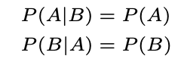
Uafhængighed vil betyde at:
$cov=a\sum_{x}{x·P\left(X=x\right)·\sum_{y}{y·P\left(Y=y | X=x\right)}}+b·E\left[X\right]+c·E\left[Y\right]+d$
$cov=a\sum_{x}{x·P\left(X=x\right)·\sum_{y}{y·P\left(Y=y\right)}}+b·E\left[X\right]+c·E\left[Y\right]+d$
Og da kan jeg beskrive det som:
$cov=aE\left[X\right]E\left[Y\right]+b·E\left[X\right]+c·E\left[Y\right]+d$
Og hvis jeg så udpakker værdierne.
=============================================
$cov=1·E\left[X\right]E\left[Y\right]-E\left[Y\right]E\left[X\right]-E\left[X\right]E\left[Y\right]+E\left[X\right]E\left[Y\right]$
$cov=0$
For X og Y er uafhængige.
=============================================

Opgave g. $Var\left[X+Y\right]=Var\left[X\right]+Var\left[Y\right], givet uafhængighed$
I sidste opgave beskrev jeg, hvordan jeg fandt ud af at kovarians er 0 hvis uafhængighed eksisterer. Det gav også mening, fordi det beskriver hvordan den enes værdi påvirker den anden, og det kan ikke lade sig gøre, hvis de er uafhængige.
Før bevidste jeg at
$Var\left(X+Y\right)=Var\left(X\right)+Var\left(Y\right)+2cov\left[X,Y\right]$
Hvis X og Y er uafhængige vil kovarians udtrykket så give 0.
================================
$Var\left(X+Y\right)=Var\left(X\right)+Var\left(Y\right)+2·0$
================================

Et sidste opfølgende spørgsmål er så,
======================================================================
Givet at vi har en covarians på 0, kan vi så beskrive variablerne som uafhængige? Vi har bestemt at uafhængighed betyder en kovarians på 0, men gælder det modsatte også?
Det vil jeg helt klart sige. Jeg kan ikke se nogle grund til at det ikke skulle være gældende. ======================================================================

Opgaver uge 2.

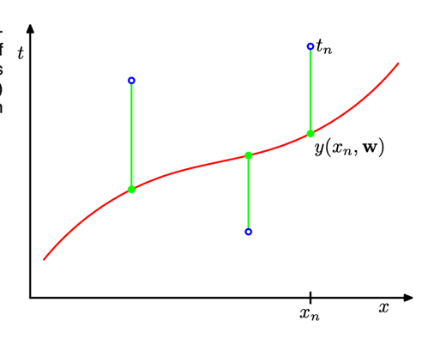
Opgave 1.1. Eksperimenter med antal M’er og deres fit.
Lad mig sige at værdierne er.
$\left(\vec{x}, t\right)=\left\{\left(1, 4\right), \left(2,1\right), \left(3, 5\right)\right\}$

Så det er mit træningssæt.
Der er ikke mange punkter.
$y\left(w, x\right)=\sum_{j=0}^{M}{w_{j}{\vec{x}}^{j}}$
Og vægtene finder jeg ved at minimere error funktionen, og det kan jeg gøre ved at differentiere.
$$\frac{dE\left(\vec{w}\right)}{dw}→0⇒w^{⋆}={\left(X^{T}X\right)}^{-1}X^{T}t$$
$$X∈R^{N×M}$$
$$\left(X^{T}X\right)∈R^{M×N.N×M}∈R^{M×M}$$
$${\left(X^{T}X\right)}^{-1}X^{T}∈R^{M×M.M×N}∈R^{M×N}$$
$${\left(X^{T}X\right)}^{-1}X^{T}t∈R^{M×N.N×1}∈R^{M×1}$$
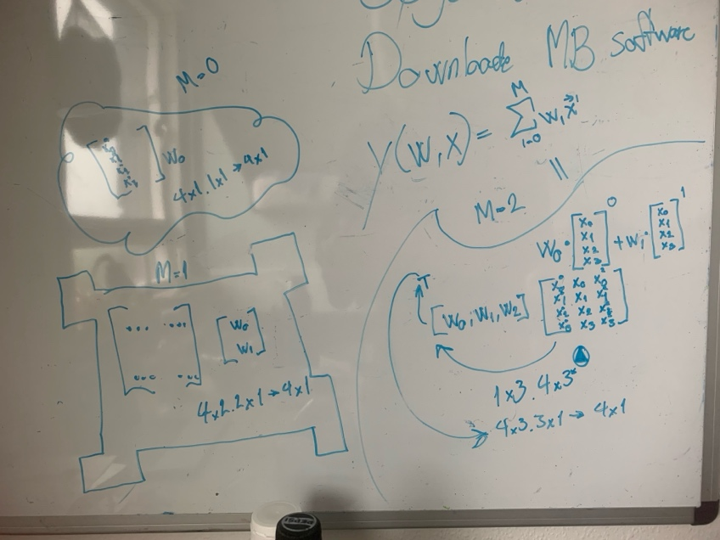
Så formen går op. Hvordan sætter jeg X op?
Som vist i $y\left(w, x\right)$ så er det en vander matrice. Så datapunkterne ned ad rækkerne og polynomier ad kolonnerne.
$$Xw∈R^{N×M.M×1}$$
For at lave plots op til M grader af vægte, så har jeg brug for at lære vægtene af M omgange og det samme med mine predictions værdier.

Efter at jeg har fundet vægtene, så bruger jeg dem så på et test datasæt af noget højere resolution.
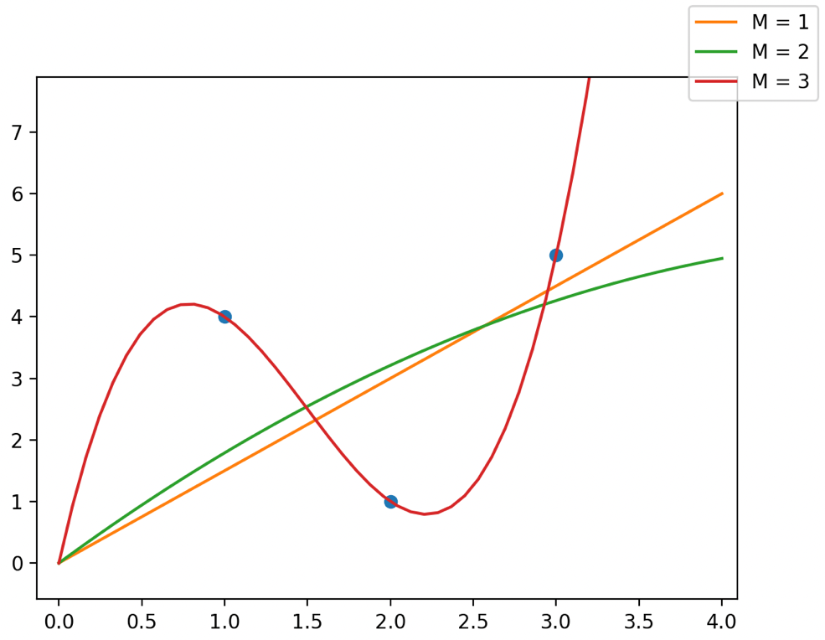

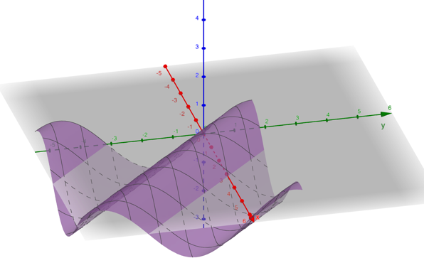
The random variables X and Y have joint pdf that is given by
$$f\left(x, y\right)=c·\sin\left(x+y\right), 0≤x, y≤\frac{π}{2}$$

Opgave a. Find the value of the constant 𝑐
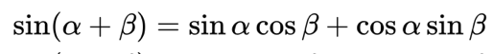
Hvis den skal være normaliseret, som den skal være, hvis det er en sandsynlighedsfunktion så:
$\int{\int_{R}{f\left(x, y\right)}}=1$
Først læste jeg grænserne som at x er større end 0 og y er mindre end pi / 2, men chatten rettede min forståelse. Der står nemlig.
Både x og y er større end 0 og mindre end pi/2.
$\int_{0}^{\frac{π}{2}}{\int_{0}^{\frac{π}{2}}{c·\sin\left(x+y\right)}}=1$

$\int_{0}^{\frac{π}{2}}{\int_{0}^{\frac{π}{2}}{c·\left(\sin\left(x\right)\cos\left(y\right)+\cos\left(x\right)\sin\left(y\right)\right)}}=1$
$\int_{0}^{\frac{π}{2}}{\int_{0}^{\frac{π}{2}}{c·\left(\sin\left(x\right)\cos\left(y\right)+\cos\left(x\right)\sin\left(y\right)\right)}}=1$
Og så kan jeg distribuere den og faktorisere.
$$c·\left(\int_{0}^{\frac{π}{2}}{\int_{0}^{\frac{π}{2}}{\sin\left(x\right)\cos\left(y\right)}}+\int_{0}^{\frac{π}{2}}{\int_{0}^{\frac{π}{2}}{\cos\left(x\right)\sin\left(y\right)}}\right)=1$$
Distribuere lidt mere.
$$c·\left(\int_{0}^{\frac{π}{2}}{\sin\left(x\right)\int_{0}^{\frac{π}{2}}{\cos\left(y\right)}}+\int_{0}^{\frac{π}{2}}{\cos\left(x\right)\int_{0}^{\frac{π}{2}}{\sin\left(y\right)}}\right)=1$$
$$c·\left(\int_{0}^{\frac{π}{2}}{\sin\left(x\right)·\int_{0}^{\frac{π}{2}}{\cos\left(y\right)}}+\int_{0}^{\frac{π}{2}}{\cos\left(x\right)·\int_{0}^{\frac{π}{2}}{\sin\left(y\right)}}\right)=1$$
$$\int_{0}^{\frac{π}{2}}{\sin\left(y\right)}dy=\int_{0}^{\frac{π}{2}}{\sin\left(x\right)}dx=-{\left[\cos\left(y\right)\right]}_{0}^{\frac{π}{2}}=-\left(0-1\right)=1 \\ \int_{0}^{\frac{π}{2}}{\cos\left(y\right)}dy=\int_{0}^{\frac{π}{2}}{\cos\left(x\right)}dx={\left[\sin\left(y\right)\right]}_{0}^{\frac{π}{2}}=1-0=1$$
$c·\left(1·1+1·1\right)=2c=1$
====
$c=\frac{1}{2}$
====

Opgave b. Find the joint cumulative distribution function (CDF) of X and Y

$$c·\int_{0}^{x}{\int_{0}^{y}{\sin\left(x+y\right)}dy}dx$$
$$c·\int_{0}^{x}{\int_{0}^{y}{\sin\left(x\right)\cos\left(y\right)+\cos\left(x\right)\sin\left(y\right)}dy}dx$$
$$c·\left(\int_{0}^{x}{\sin\left(x\right)dx\int_{0}^{y}{\cos\left(y\right)dy}}+\int_{0}^{x}{\cos\left(x\right)\int_{0}^{y}{\sin\left(y\right)}dy}dx\right)$$
$$c·\left(\int_{0}^{x}{\sin\left(x\right)·\left[\sin\left(y\right)-0\right]}dx+\int_{0}^{x}{\cos\left(x\right)·\left(-1\right)·\left[\cos\left(y\right)-\cos\left(0\right)\right]}dx\right)$$
$$c·\left(\int_{0}^{x}{\sin\left(x\right)·\sin\left(y\right)}dx+\left(-1\right)·\left(-1\right)\int_{0}^{x}{\cos\left(x\right)}-\int_{0}^{x}{\cos\left(x\right)·\cos\left(y\right)}dx\right)$$
$$c·\left(\int_{0}^{x}{\sin\left(x\right)·\sin\left(y\right)}dx+{\left[\sin\left(x\right)\right]}_{0}^{x}-\int_{0}^{x}{\cos\left(x\right)·\cos\left(y\right)}dx\right)$$
Og så har jeg nogle konstante udtryk.
$$c·\left(\sin\left(y\right)·\int_{0}^{x}{\sin\left(x\right)}dx+{\left[\sin\left(x\right)\right]}_{0}^{x}-\cos\left(y\right)·\int_{0}^{x}{\cos\left(x\right)}dx\right)$$
$$c·\left(\left(-1\right)·\sin\left(y\right)·\left(\cos\left(x\right)-1\right)+\sin\left(x\right)-\cos\left(y\right)·\left(\sin\left(x\right)-0\right)\right)$$

C kender jeg.
$CDF=\frac{1}{2}\left(\sin\left(y\right)+\sin\left(x\right)-\cos\left(y\right)·\sin\left(x\right)-\sin\left(y\right)·\cos\left(x\right)\right)$
===========================================
$CDF=\frac{1}{2}\left(\sin\left(y\right)+\sin\left(x\right)-\sin\left(x+y\right)\right), 0<x, y≤\frac{π}{2}$
===========================================

Opgave c. Find the marginal PDFs of X and Y i.e., and 𝑓(𝑥), 𝑓(𝑦)
Jeg skulle lige være med på hvad marginal betød for min fordeling.
Som chatten fortæller det, så er det sandsynlighedsfordeling, hvis man laver den til en cdf for bare en af dens variabler.
$$f_{Y}\left(y\right)=\int_{0}^{\frac{π}{2}}{f\left(x, y\right)dx} \\ f_{X}\left(x\right)=\int_{0}^{\frac{π}{2}}{f\left(x, y\right)dy}$$

$f_{Y}\left(y\right)=\frac{1}{2}·\int_{0}^{\frac{π}{2}}{\sin\left(x\right)\cos\left(y\right)+\cos\left(x\right)\sin\left(y\right)dx}$
$f_{Y}\left(y\right)=\frac{1}{2}·\left(\int_{0}^{\frac{π}{2}}{\sin\left(x\right)\cos\left(y\right)dx}+\int_{0}^{\frac{π}{2}}{\cos\left(x\right)\sin\left(y\right)dx}\right)$
$f_{Y}\left(y\right)=\frac{1}{2}·\left(\cos\left(y\right)·\int_{0}^{\frac{π}{2}}{\sin\left(x\right)dx}+\sin\left(y\right)·\int_{0}^{\frac{π}{2}}{\cos\left(x\right)dx}\right)$
$f_{Y}\left(y\right)=\frac{1}{2}·\left(\cos\left(y\right)·\left(-1\right)·{\left[\cos\left(x\right)\right]}_{0}^{\frac{π}{2}}+\sin\left(y\right)·{\left[\sin\left(x\right)\right]}_{0}^{\frac{π}{2}}\right)$
$f_{Y}\left(y\right)=\frac{1}{2}·\left(\cos\left(y\right)·\left(-1\right)·\left(-1\right)+\sin\left(y\right)·1\right)$
$f_{Y}\left(y\right)=\frac{1}{2}·\left(\cos\left(y\right)+\sin\left(y\right)\right)$
Og det burde være det samme med x’en.
$f_{X}\left(x\right)=\frac{1}{2}·\left(\int_{0}^{\frac{π}{2}}{\sin\left(x\right)\cos\left(y\right)dy}+\int_{0}^{\frac{π}{2}}{\cos\left(x\right)\sin\left(y\right)dy}\right)$
$f_{X}\left(x\right)=\frac{1}{2}·\left(\sin\left(x\right)·\int_{0}^{\frac{π}{2}}{\cos\left(y\right)dy}+\cos\left(x\right)·\int_{0}^{\frac{π}{2}}{\sin\left(y\right)dy}\right)$
$f_{X}\left(x\right)=\frac{1}{2}·\left(\sin\left(x\right)·\int_{0}^{\frac{π}{2}}{\cos\left(y\right)dy}+\cos\left(x\right)·\int_{0}^{\frac{π}{2}}{\sin\left(y\right)dy}\right)$
Integration af både cos og sinus.
$f_{X}\left(x\right)=\frac{1}{2}·\left(\sin\left(x\right)·1+\cos\left(x\right)·1\right)$
$f_{X}\left(x\right)=\frac{1}{2}·\left(\sin\left(x\right)+\cos\left(x\right)\right)$
=======================
$f_{Y}\left(y\right)=\frac{1}{2}·\left(\cos\left(y\right)+\sin\left(y\right)\right)$
$f_{X}\left(x\right)=\frac{1}{2}·\left(\sin\left(x\right)+\cos\left(x\right)\right)$
=======================

Opgave d. Find the mean, variance and covariance of X and Y
$μ=E\left(X, Y\right)$
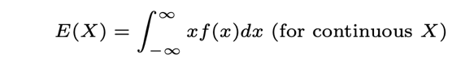
En tricks jeg har:
$E\left[X+Y\right]=E\left[X\right]+E\left[Y\right]$
Så hvis jeg vil finde middelværdien for begge, så er det bare at finde dem separat.
$μ=E\left(X, Y\right)=\int_{-∞}^{∞}{xf(x)dx}+\int_{-∞}^{∞}{yf(x)dy}$
$μ=E\left(X, Y\right)=\frac{1}{2}·\left(\int_{-∞}^{∞}{x\sin\left(x+y\right)dx}+\int_{-∞}^{∞}{y\sin\left(x+y\right)dy}\right)$
Nu har jeg godt nok brugt den trigonometriske identitet mange gange. Kan jeg gøre det simplere?

$μ=\frac{1}{2}·\left(\int_{-∞}^{∞}{x·\left(\sin\left(x\right)\cos\left(y\right)+\cos\left(x\right)\sin\left(y\right)\right)dx}+\int_{-∞}^{∞}{y·\left(\sin\left(x\right)\cos\left(y\right)+\cos\left(x\right)\sin\left(y\right)\right)dy}\right)$
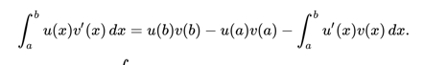
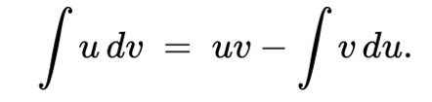
Lad mig løse delene en af gangen.
$$\int_{-∞}^{∞}{x·\sin\left(x\right)\cos\left(y\right)+x·\cos\left(x\right)\sin\left(y\right)dx} \\ \int_{-∞}^{∞}{x·\sin\left(x\right)\cos\left(y\right)dx}+\int_{-∞}^{∞}{x·\cos\left(x\right)\sin\left(y\right)dx} \\ \cos\left(y\right)·\int_{-∞}^{∞}{x·\sin\left(x\right)dx}+\sin\left(y\right)·\int_{-∞}^{∞}{x·\cos\left(x\right)dx}$$
$u=x$ $u=x$
$dv=\sin\left(x\right)$ $dv=\cos\left(x\right)$
$v=\int{\sin\left(x\right)dx}≈-\cos\left(x\right)$ $v=\int{\cos\left(x\right)=\sin\left(x\right)}$
$\cos\left(y\right)·\left(-x·\cos\left(x\right)-\int{\left(-\cos\left(x\right)\right)·1dx}\right)$ $\sin\left(y\right)·\left(x·\sin\left(x\right)-\int{\sin\left(x\right)}\right)$
$\cos\left(y\right)·\left(-x·\cos\left(x\right)+\int{\cos\left(x\right)·dx}\right)$ $\sin\left(y\right)·\left(x·\sin\left(x\right)-\left[-\cos\left(x\right)\right]\right)$
$\cos\left(y\right)·\left(-x·\cos\left(x\right)+\int{\cos\left(x\right)·dx}\right)$
Hvad var grænserne? Jeg skrev -∞ -> ∞, men funktionen er 0 udenfor intervallet [0; pi/2]
$\cos\left(y\right)·{\left[-x·\cos\left(x\right)\right]}_{0}^{\frac{π}{2}}-{\left[\sin\left(x\right)\right]}_{0}^{\frac{π}{2}}=-\cos\left(y\right)$ $\sin\left(y\right)·\left({\left[x·\sin\left(x\right)\right]}_{0}^{\frac{π}{2}}-{\left[-\cos\left(x\right)\right]}_{0}^{\frac{π}{2}}\right)$
$-\cos\left(y\right)$ $\sin\left(y\right)·\left(\frac{π}{2}·1-\left(-0--1\right)\right)$
$-\cos\left(y\right)$ $\sin\left(y\right)·\left(\frac{π}{2}-1\right)$
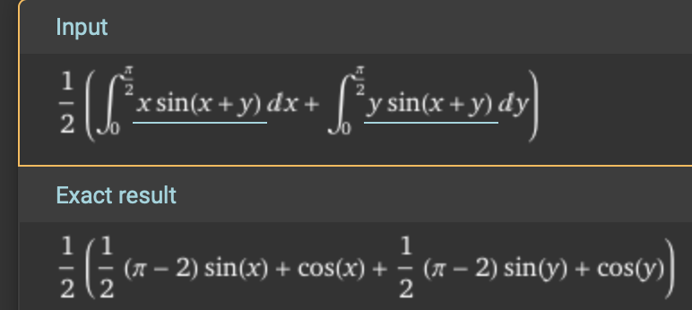
Okay jeg har bevist, at jeg godt kan komme frem slavisk, men herfra er jeg kun halvvejs. Det er simpelthen ikke det værd.
Lad mig sætte integralet helt rigtigt op:
$μ=E\left(X, Y\right)=\frac{1}{2}·\left(\int_{0}^{\frac{π}{2}}{x\sin\left(x+y\right)dx}+\int_{0}^{\frac{π}{2}}{y\sin\left(x+y\right)dy}\right)$
Jeg sætter min tillid til wolfram.
$$μ=$$
Jeg har roddet rundt i det her, jeg prøver opgaven på ny.

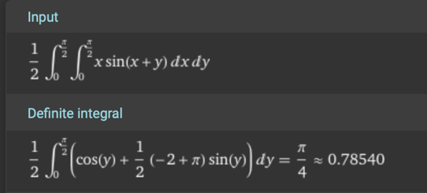
Opgave d. Find the mean, variance and the covariance.
$$f\left(x;y\right)≔\frac{1}{2}·\sin\left(x+y\right)$$
$E\left[X\right]=\int_{0}^{\frac{π}{2}}{\int_{0}^{\frac{π}{2}}{x·f\left(x,y\right)dx}dy}≈3,1·{10}^{-2}$
Kan det nu også passe. Lad mig prøve wolfram.
Wolfram siger, at det ikke passer.
$E\left[X\right]=\frac{π}{4}$
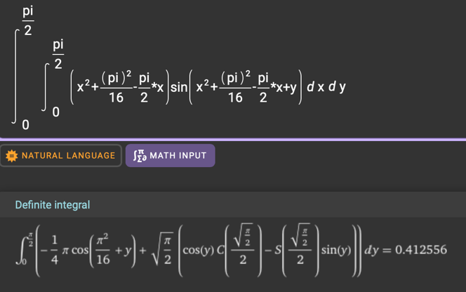

Og det vil være den samme opsætning for Y variablen.
$E\left[X\right]=E\left[Y\right]=\frac{π}{4}$
$μ_{X,Y}=E\left[X\right]=E\left[Y\right]=\frac{π}{4}$
$var\left(X\right)=E\left[{\left(X-\frac{π}{4}\right)}^{2}\right]$
$var\left(X\right)=E\left[X^{2}+\frac{π^{2}}{16}-\frac{2π}{4}·X\right]$
$E\left[X^{2}+\frac{π^{2}}{16}-\frac{2π}{4}·X\right]=\frac{1}{2}·\int_{0}^{\frac{π}{2}}{\int_{0}^{\frac{π}{2}}{\left(x^{2}+\frac{π^{2}}{16}-\frac{2π}{4}x\right)·\sin\left(x^{2}+\frac{π^{2}}{16}-\frac{2π}{4}x+y\right)dx}}dy$
$var\left(X\right)=0,412556$
Og det vil være det samme for Y
$var\left(Y\right)=0,412556$

$cov[X,Y]=\left\{\begin{aligned}E[XY] - E[X]E[Y], X og Y er afhængige \\ 0, &ellers\end{aligned}\right.$
$E(XY)=\int_{0}^{\frac{π}{2}}{\int_{0}^{\frac{π}{2}}{xyf(x,y)dx}}dy$
$E(XY)=\frac{1}{2}\int_{0}^{\frac{π}{2}}{\int_{0}^{\frac{π}{2}}{xysin\left(x+y\right)dx}}dy$
Jeg har lært min lektie. Jeg kunne regne den selv, men det tager unødvendigt meget tid.
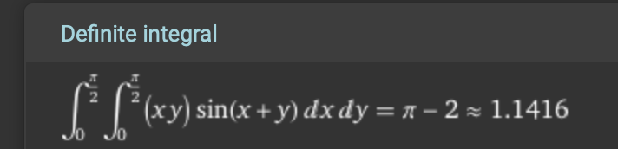
$E\left(XY\right)=π-2$
$cov=π-2-\frac{π}{4}·\frac{π}{4}$
$cov=π·\left(1-\frac{π}{16}\right)-2≈5,247·{10}^{-1}$
========================
$E\left[X\right]=E\left[Y\right]=\frac{π}{4}$
$var\left(Y\right)=var\left(X\right)=0,412556$
$cov_{X,Y}≈0,5247$
========================

Opgave e. Find the conditional PDF $f_{Y}\left(y | x\right)$
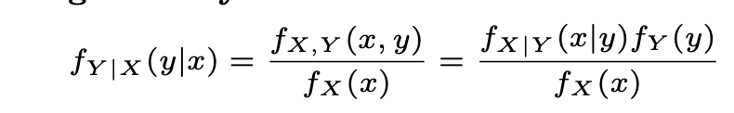
Og jeg ser at:
$f_{X,Y}\left(x,y\right)$ er joint probability distribution function.
$f_{X}\left(x\right)$ er marginal probability function
Begge som jeg har beregnet.
$f_{Y}\left(y | x\right)=\frac{\frac{1}{2}·\sin\left(x+y\right)}{\frac{1}{2}·\left(\sin\left(x\right)+\cos\left(x\right)\right)}$
=================
$f_{Y}\left(y | x\right)=\frac{\sin\left(x+y\right)}{\sin\left(x\right)+\cos\left(x\right)}$
=================

Opgave f. Find the probability of the event: 𝑃(𝑌 > 𝑋 | 𝑋 = 𝑥), 𝐻𝑖𝑛𝑡 : 𝑈𝑠𝑒 𝑡ℎ𝑒 𝑟𝑒𝑠𝑢𝑙𝑡 𝑓𝑟𝑜𝑚 𝑝𝑎𝑟𝑡 (𝑒)
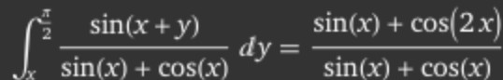
Aha, nu begynder det hele at falde på plads. X er en konstant som jeg ikke kender. Y har grænser relativt til x.
$P\left(Y>X | X=x\right)=\int_{x}^{\frac{π}{2}}{f_{Y}\left(y | x\right)}dy=\int_{x}^{\frac{π}{2}}{\frac{\sin\left(x+y\right)}{\sin\left(x\right)+\cos\left(x\right)}}dy$
=========================================
$P\left(Y>X | X=x\right)=\int_{x}^{\frac{π}{2}}{\frac{\sin\left(x+y\right)}{\sin\left(x\right)+\cos\left(x\right)}}dy=\frac{\sin\left(x\right)+\cos\left(2x\right)}{\sin\left(x\right)+\cos\left(x\right)}$
=========================================

Opgaver uge 3.

Opgave 2.1. Verify that the Bernoulli distribution (2.2) satisfies the following properties
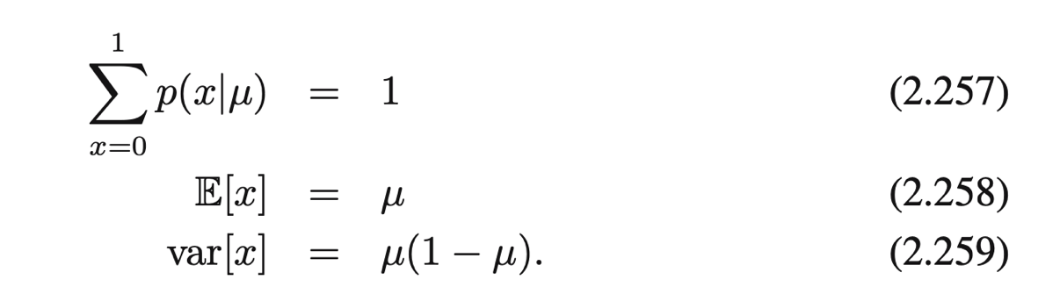
Show that the entropy $H\left(x\right)$ of a Bernoulli distributed random binary variable x is given by
$μ^{x}·{\left(1-μ\right)}^{1-x}$
$$\sum_{x=0}^{1}{μ^{x}·{\left(1-μ\right)}^{1-x}}=1·{\left(1-μ\right)}^{1}+μ·{\left(1-μ\right)}^{0}=1-μ+μ=1 \left(1\right)$$
$$E\left(x\right)=\sum_{x=0}^{1}{x·p\left(X=x\right)}=\sum_{x=0}^{1}{x·μ^{x}·{\left(1-μ\right)}^{1-x}}$$
$E\left(x\right)=0+1·μ^{1}·{\left(1-μ\right)}^{0}=μ$ $\left(2\right)$
$$Var\left(X\right)=E\left(X^{2}\right)-{\left(E\left(x\right)\right)}^{2} \\ var\left(x\right)=\sum_{x=0}^{1}{x^{2}·p\left(X=x^{2}\right)}-μ^{2} \\ var\left(x\right)=\sum_{x=0}^{1}{x^{2}·μ^{x^{2}}·{\left(1-μ\right)}^{1-x^{2}}}-μ^{2} \\ var\left(x\right)=0+1^{2}·μ^{1^{2}}·{\left(1-μ\right)}^{1-1^{2}}-μ^{2}$$
$$var\left(x\right)=μ-μ^{2}$$
$var\left(x\right)=μ·\left(1-μ\right)$ $\left(3\right)$
Dermed
=================
$\sum_{x}{p\left(x | μ\right)}=1$
$E\left(x\right)=μ$
$var\left(x\right)=μ·\left(1-μ\right)$
=================

Opgave 2.5. In this exercise, we prove that the beta distribution, given by (2.13), is correctly normalized, so that (2.14) holds. This is equivalent to showing that
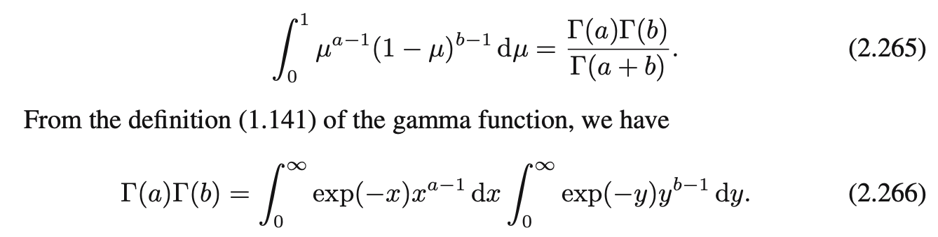
Use this expression to prove (2.265) as follows.
First bring the integral over y inside the integrand of the integral over x, next make the change of variable $t= y + x$ where x is fixed, then interchange the order of the x and t integrations, and finally make the change of variable $x = tμ$ where t is fixed.
$$Γ\left(a\right)Γ\left(b\right)=\int_{0}^{∞}{e^{-x}x^{a-1}dx}·\int_{0}^{∞}{e^{-y}y^{b-1}dy}$$
$$Γ\left(a\right)Γ\left(b\right)=\int_{0}^{∞}{\int_{0}^{∞}{e^{-x}e^{-y}y^{b-1}dy}x^{a-1}dx}$$
$$Γ\left(a\right)Γ\left(b\right)=\int_{0}^{∞}{\int_{0}^{∞}{e^{-\left(x+y\right)}y^{b-1}dy}x^{a-1}dx}$$
$$t=x+y$$
$$y=t-x$$
$$\frac{dy}{dt}=1, dy=dt$$
Grænserne gik fra $y=0→∞, t=x+0→x+∞$
$$Γ\left(a\right)Γ\left(b\right)=\int_{0}^{∞}{\int_{x}^{x+∞}{e^{-t}{\left(t-x\right)}^{b-1}dt}x^{a-1}dx}$$
$$x≤t≤x+∞$$Og med den så er $t≥x$ betydningen for x også.
Så er der noget med $t^{'}s$ grænser, som jeg ikke kan få til at give mening.
Uden videre kan jeg bare tillade mig at trække en x fra.
$$0≤t≤∞$$
$$Γ\left(a\right)Γ\left(b\right)=\int_{x=0}^{t}{\int_{t=0}^{∞}{e^{-t}{\left(t-x\right)}^{b-1}dt}x^{a-1}dx} \\ x=tμ, \frac{dx}{dμ}=t, dx=tdμ$$
$$Γ\left(a\right)Γ\left(b\right)=\int_{x=0}^{t}{\int_{t=0}^{∞}{e^{-t}{\left(t-tμ\right)}^{b-1}dt}{\left(tμ\right)}^{a-1}tdμ}$$
$$Γ\left(a\right)Γ\left(b\right)=\int_{x=0}^{t}{\int_{t=0}^{∞}{e^{-t}{\left(t·\left(1-μ\right)\right)}^{b-1}dt}t^{a-1}μ^{a-1}tdμ}$$
$$Γ\left(a\right)Γ\left(b\right)=\int_{x=0}^{t}{\int_{t=0}^{∞}{e^{-t}{t^{b-1}\left(1-μ\right)}^{b-1}dt}t^{a-1}μ^{a-1}tdμ}$$
$$Γ\left(a\right)Γ\left(b\right)=\int_{x=0}^{t}{\int_{t=0}^{∞}{e^{-t}{t^{b-1}\left(1-μ\right)}^{b-1}t^{a-1}·dt}μ^{a-1}tdμ}$$
$$Γ\left(a\right)Γ\left(b\right)=\int_{x=0}^{t}{\int_{t=0}^{∞}{e^{-t}{t^{a+b-1-1}\left(1-μ\right)}^{b-1}dt}μ^{a-1}tdμ}$$
Jeg glemte at efter, at jeg havde ændret grænserne, så skulle jeg også flytte rundt på integralerne, så tiden blev det yderste integrale.
$$Γ\left(a\right)Γ\left(b\right)=\int_{t=0}^{∞}{\int_{t=0}^{t}{e^{-t}t^{a+b-1-1}{\left(1-μ\right)}^{b-1}μ^{a-1}·dμ}tdt}$$
$$Γ\left(a\right)Γ\left(b\right)=\int_{t=0}^{∞}{e^{-t}t^{a+b-1-1}·t·\int_{t=0}^{t}{{\left(1-μ\right)}^{b-1}μ^{a-1}·dμ}dt} \\ Γ\left(a\right)Γ\left(b\right)=\int_{t=0}^{∞}{e^{-t}t^{a+b-2+1}·\int_{t=0}^{t}{{\left(1-μ\right)}^{b-1}μ^{a-1}·dμ}dt}$$
Jeg glemte også grænserne for $μ$
$x=tμ$
$$μ=\frac{x}{t}∈\left[\frac{0}{0};\frac{t}{∞}\right]=\left[∞;0\right]$$
$$Γ\left(a\right)Γ\left(b\right)=\int_{t=0}^{∞}{e^{-t}t^{a+b-2+1}·\int_{μ=∞}^{0}{{\left(1-μ\right)}^{b-1}μ^{a-1}·dμ}dt}$$Om man integrere forlæns eller baglæns, så er arealet det samme.
$$Γ\left(a\right)Γ\left(b\right)=\int_{t=0}^{∞}{e^{-t}t^{a+b-2+1}·\int_{μ=0}^{∞}{{\left(1-μ\right)}^{b-1}μ^{a-1}·dμ}dt}$$
Og så folde ud igen, $t=x+y$.
$$Γ\left(a\right)Γ\left(b\right)=\int_{t=0}^{∞}{e^{-\left(x+y\right)}{\left(x+y\right)}^{a+b-2+1}·\int_{μ=0}^{∞}{{\left(1-μ\right)}^{b-1}μ^{a-1}·dμ}dt}$$
$$x=t-y∈\left[0-0;∞+∞\right] \\ y=t-x∈\left[0-0;∞+∞\right]$$
$$Γ\left(a\right)Γ\left(b\right)=\int_{t=0}^{∞}{e^{-\left(x+y\right)}{\left(x+y\right)}^{a+b-2+1}·dt}\int_{μ=0}^{∞}{{\left(1-μ\right)}^{b-1}μ^{a-1}·dμ}$$
$$Γ\left(a\right)Γ\left(b\right)=\int_{x=0}^{∞}{\int_{y=0}^{∞}{e^{-\left(x+y\right)}·{\left(x+y\right)}^{a+b-1}}}·\int_{μ=0}^{∞}{{\left(1-μ\right)}^{b-1}μ^{a-1}·dμ}$$
Og hvad er det? Jeg burde kunne skrive det om som $Γ\left(a+b\right)·\int_{μ=0}^{∞}{{\left(1-μ\right)}^{b-1}μ^{a-1}·dμ}$
Jeg har dog lidt svært ved at komme videre, men det burde være sådan noget lignende.
$$\frac{Γ\left(a\right)Γ\left(b\right)}{Γ\left(a+b\right)}=\int_{μ=0}^{∞}{{\left(1-μ\right)}^{b-1}μ^{a-1}·dμ}$$
Og så har jeg mit udtryk.
Giver det mening? Ikke rigtigt.

Opgave 2.6

Opgave a - Bevis ( 2.7 ) $μ_{ML}=\frac{1}{N}\sum_{n=1}^{M}{\left(x_{n}\right)}$
$\ln\left(p\left(D | μ\right)\right)=\sum_{n=1}^{N}{\left\{x_{n}\ln\left(μ\right)+\left(1-x_{n}\right)·\ln\left(1-μ\right)\right\}}$
Forestil mig datapunkterne som konstante og $μ$ er min variabel.
Funktionen er ikke normalfordelingen vi ønsker, men en funktion som har sandsynligheden for at $μ$ er parameteren for datasættet.
I så fald hvis vi tager den afledte af $μ$ så kan vi finde maksimummet, hvor der er størst sandsynlighed for at $μ$ er datasættets parameter.
$$\frac{d\ln\left(p\left(D | μ\right)\right)}{dμ}=\frac{d}{dμ}·\left(\sum_{n=1}^{N}{\left\{x_{n}\ln\left(μ\right)+\left(1-x_{n}\right)·\ln\left(1-μ\right)\right\}}\right)$$
Hvis jeg ser udtrykket som:
$\frac{d\ln\left(p\left(D | μ\right)\right)}{dμ}=\frac{d}{dμ}\left(F_{1}+F_{2}+F_{3}+…F_{N}\right)$
Så vil det være det samme der stå. Så lad mig kigge på udtrykket. Jeg kan skille det ende mere ad. Summationer er distributive.

Lad mig distribuere summationen først.
$$\frac{d\ln\left(p\left(D | μ\right)\right)}{dμ}=\frac{d}{dμ}·\left(\sum_{n=1}^{N}{x_{n}\ln\left(μ\right)}+\sum_{n=1}^{N}{\left(1-x_{n}\right)·\ln\left(1-μ\right)}\right)$$
Konstanterne kan sættes udenfor. For summationens udgangspunkt, så er $μ$ ikke relevant for summationen.
$$\frac{d\ln\left(p\left(D | μ\right)\right)}{dμ}=\frac{d}{dμ}·\left(\ln\left(μ\right)·\sum_{n=1}^{N}{x_{n}}+\ln\left(1-μ\right)·\sum_{n=1}^{N}{\left(1-x_{n}\right)}\right)$$
Lad mig løse de afledede inden, at jeg udvider mere. Afledning har distributive egenskaber.
$$\frac{d\ln\left(p\left(D | μ\right)\right)}{dμ}=\left(\frac{d}{dμ}\left(\ln\left(μ\right)\right)·\sum_{n=1}^{N}{x_{n}}+\frac{d}{dμ}\left(\ln\left(1-μ\right)\right)·\sum_{n=1}^{N}{\left(1-x_{n}\right)}\right)$$
$f\left(μ\right)=\ln\left(μ\right), f^{'}\left(μ\right)=\frac{1}{μ}$
$g\left(μ\right)=1-μ, g^{'}\left(u\right)=-1$
Så kædereglen $f\left(g\left(u\right)\right)=f^{'}\left(g\left(u\right)\right)g^{'}\left(u\right)=\frac{1}{1-μ}·\left(-1\right)$
$$\frac{d\ln\left(p\left(D | μ\right)\right)}{dμ}=\left(\frac{1}{μ}·\sum_{n=1}^{N}{x_{n}}-\frac{1}{1-μ}·\sum_{n=1}^{N}{\left(1-x_{n}\right)}\right)$$
Simplificerer:
$$\frac{d\ln\left(p\left(D | μ\right)\right)}{dμ}=\left(\frac{\left(\frac{1}{μ}-1\right)}{μ·\left(\frac{1}{μ}-1\right)}·\sum_{n=1}^{N}{x_{n}}-\frac{1}{1-μ}·\sum_{n=1}^{N}{\left(1-x_{n}\right)}\right)$$Udvider:
$$\frac{d\ln\left(p\left(D | μ\right)\right)}{dμ}=\left(\frac{\left(\frac{1}{μ}-1\right)}{μ·\left(\frac{1}{μ}-1\right)}·\sum_{n=1}^{N}{x_{n}}-\frac{1}{1-μ}\sum_{n=1}^{N}{1}-\left(-1\right)·\frac{1}{1-μ}\sum_{n=1}^{N}{x_{n}}\right)$$
Summen over en konstant er fra n = 1 -> N = N.
$$\frac{d\ln\left(p\left(D | μ\right)\right)}{dμ}=\left(\frac{\left(\frac{1}{μ}-1\right)}{μ·\left(\frac{1}{μ}-1\right)}·\sum_{n=1}^{N}{x_{n}}-\frac{1}{1-μ}N+\frac{1}{1-μ}\sum_{n=1}^{N}{x_{n}}\right)$$
$$\frac{d\ln\left(p\left(D | μ\right)\right)}{dμ}=\left(\frac{1}{μ}\frac{1}{1-μ}·\sum_{n=1}^{N}{x_{n}}-\frac{1}{1-μ}·\sum_{n=1}^{N}{x_{n}}-\frac{1}{1-μ}N+\frac{1}{1-μ}\sum_{n=1}^{N}{x_{n}}\right)$$
Og simplificere udtryk ved at fjerne fælles faktor.
$$\frac{d\ln\left(p\left(D | μ\right)\right)}{dμ}=\left(\frac{1}{μ}·\sum_{n=1}^{N}{x_{n}}-N\right)$$
Sætter den afledede til 0.
$\frac{1}{μ}·\sum_{n=1}^{N}{x_{n}}-N=0$
$\frac{1}{μ}·\sum_{n=1}^{N}{x_{n}}=N$
$\frac{1}{μ}=\frac{N}{\sum_{n=1}^{N}{x_{n}}}$
$==========$
$μ_{ML}=\frac{1}{N}·\sum_{n=1}^{N}{x_{n}}$
$==========$
Som var hvad jeg skulle finde.

Opgave b. Bevis ( 2.27 og 2.28 )
Jeg skal bevise at summen af sandsynlighedsfordelingen givet alle datapunkter er 1. Dernæst hvad middelværdierne er.
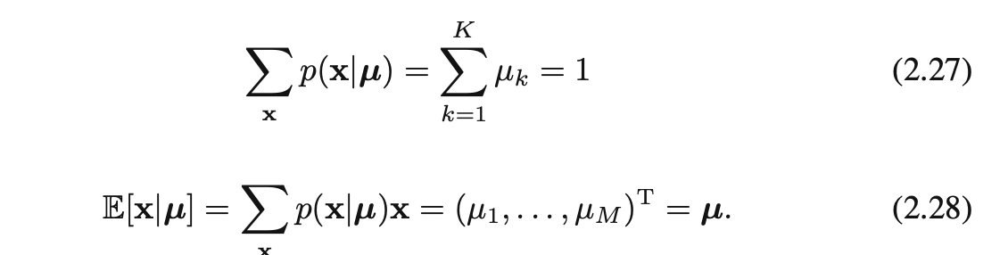
Altså jeg forstår det ikke helt, men $x$ er en variable som kun hvis den passer til dimensionen er sand. Noget ala den her stil:
$\vec{x}=\left[0, 0, 0, 1, 0, 0, 0\right]$
Så for de dimensioner, hvor den ikke er i, der er den 0 ellers 1.
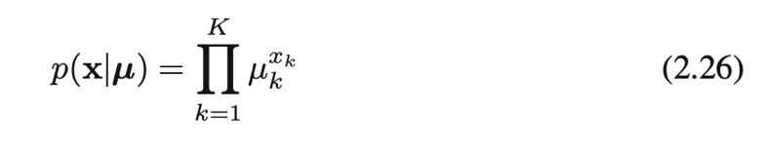
For min formel 2.26 så betyder det så, at sandsynligheden givet middelværdien findes i middelværdien opløftet til variablens dimension. Den er ukendt og vil derfor kun være 1, når den er ramt. Derfor
$$p\left(\vec{x} | μ\right)=\prod_{k=1}^{K}{μ_{k}^{x_{k}}}=μ_{4}{\left.​\right|}_{\vec{x}=\left[0, 0, 0,1,0,0,0\right]}$$Men hvis jeg summerer over alle mulige x’ere som samler en værdi ud af hver, så får jeg:
$$\sum_{x}{p\left(\vec{x} | μ\right)}=\sum_{k=1}^{K}{μ_{k}}$$
Ahhhh, nu forstår jeg hvorfor ligepræcis i det her tilfælde, at middelværdiernes sum skal give en.
$μ_{k}=E\left[x_{k}\right]$
Og $E\left[\left[0, 0, 0, 1, 0, 0, 0\right]\right]=\frac{1}{N}=\frac{1}{7}$
Og hvis jeg summer over alle kategori vektorerne så får jeg.
$\sum_{x}{p\left(\vec{x} | μ\right)}=\frac{1}{7}+\frac{1}{7}+…+\frac{1}{7}=1$
===========================================================================
$\sum_{x}{p\left(\vec{x} | μ\right)}=\sum_{k=1}^{K}{μ_{k}}=1$
Fordi at middelværdierne af en vektorer som vælger kategorierne ud er 1 over antallet af kategorier. Da de alle er det samme og der bliver summeret over alle kategorier så har jeg.
$N_{kategorier}·\frac{1}{N_{kategorier}}=1$
===========================================================================
Og det føre mig også til næste bevis, som jeg jo rent faktisk allerede har brugt.
Lad mig sige at $μ=\frac{1}{7}$.
Så har jeg
$$E\left[\vec{x}\right|μ]=\sum_{k=1}^{K}{x}·p\left(X=x\right) \\ E\left[\vec{x}\right|μ]=\sum_{k=1}^{K}{\left[0,0,0, 1,0,0,0\right]}·p\left(X=x\right)$$
===========================================================================
Så kun et element bliver ikke 0, når k er lige med den kategori man ønsker at plukke ud.
Sandsynligheden er jævnligt fordelt. Da den skal summe op til 1 så er hver sandsynlighed $\frac{1}{N}$, og det er her middelværdien.
$$E\left[\vec{x}\right|μ]=μ_{k}$$===========================================================================

Opgaver uge 4.

Opgave 9.1. Convergence of K-means Clustering.
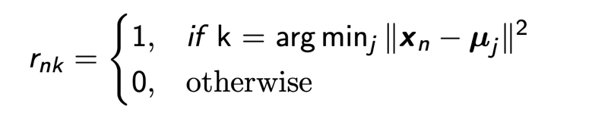
Consider the K-means algorithm discussed in Section 9.1. Show that as a consequence of there being a finite number of possible assignments for the set of discrete indicator variables $r_{nk}$ and that for each such assignment there is a unique optimum for the $\left\{μ_{k}\right\}$, the K-means algorithm must converge after a finite number of iterations.
Hvad vil $r_{nk}$ sige?
ARGH, nu ser jeg det.

$r_{nk}$ er en variabel som vælger punkterne ud som tilhører klassen. Resten er irrelevant for den.
For hvert step vil jeg opdatere værdier.
$$r_{nk}=\left\{\begin{aligned}1, k=argmin_{j}{\left|\left|x_{n}-μ_{j}\right|\right|}^{2} \\ 0, ellers\end{aligned}\right\}$$
$$μ_{k}=\frac{\sum_{n}^{N}{r_{nk}·x_{n}}}{\sum_{n}^{N}{r_{nk}}}$$
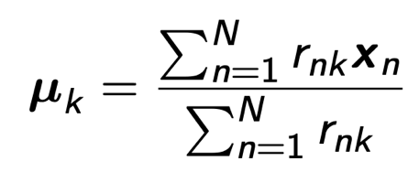
Så vil det måske se nogenlunde sådan her ud:
$$r_{nk}=\left[1, 1, 1, 0, 0, 0\right]→\left[1, 0, 0, 1, 0,0\right]$$
$$μ_{k}=\frac{∑\left[x_{0}, x_{1}, x_{2}, 0, 0, 0\right]}{∑\left[1, 1, 1, 0, 0, 0\right]}→\frac{∑\left[x_{0}, 0, 0, x_{3}, 0, 0\right]}{∑\left[1, 0, 0, 1, 0,0\right]}$$
Hvis $r_{nk}$ sikre, at middelværdierne kun bliver lavet ud fra de punkter som tilhører klassen, så vil den over tid gå mod den sande middelværdi af klassen, og da må fejl funktionen konvergere mod en endelig værdi.
Konvergeret værdi:
$$r_{nk}=\left[1, 1, 1, 0, 0, 0\right]→\left[1, 1, 1, 0, 0, 0\right]$$
$$r_{nk}^{new}=r_{nk}^{old}$$
$$μ_{k}=\frac{∑\left[x_{0}, x_{1}, x_{2}, 0, 0, 0\right]}{∑\left[1, 1, 1, 0, 0, 0\right]}→\frac{∑\left[x_{0}, x_{1}, x_{2}, 0, 0, 0\right]}{∑\left[1, 1, 1, 0, 0, 0\right]}$$
$$μ_{k}^{new}=μ_{k}^{old}$$
$$J=\sum_{n=1}^{N}{\sum_{k=1}^{K}{r_{nk}{\left|\left|x_{n}-μ_{k}\right|\right|}^{2}}}→\sum_{n=1}^{N}{\sum_{k=1}^{K}{r_{nk}{\left|\left|x_{n}-μ_{k}\right|\right|}^{2}}}, μ_{k} \& r_{nk}=konstanter$$Så vil
$$J^{new}=J^{old}$$

Opgave 9.3. Opskrivning af marginal distribution $p\left(x\right)$ ud fra marginal distribution $p\left(z\right)$ og conditional distribution $p\left(x | z\right)$.
Consider a Gaussian mixture model in which the marginal distribution p(z) for the latent variable is given by (9.10), and the conditional distribution $p\left(x | z\right)$ for the observed variable is given by (9.11). Show that the marginal distribution p(x), obtained by summing $p\left(z\right)p\left(x | z\right)$ over all possible values of z, is a Gaussian mixture of the form (9.7).
Marginal:
$p\left(\vec{z}\right)=\prod_{k}^{K}{π_{k}^{z_{k}}}$ $\left(9.10\right)$
Conditional:
$p\left(\vec{x} | \vec{z}\right)=\prod_{k}^{K}{N{\left(\vec{x} | \vec{μ_{k}}, \vec{Σ_{k}}\right)}^{z_{k}}}$ $\left(9.11\right)$

Jeg ved at $p\left(z_{k}=1\right)=π_{k}$
Så hvis jeg har:
$z=\left[1, 0,0, 0\right]$
$p\left(\vec{x} | \vec{z}\right)=\prod_{k}^{K}{N{\left(\vec{x} | \vec{μ_{k}}, \vec{Σ_{k}}\right)}^{z_{k}}}=N{\left(\vec{x} | \vec{μ_{k}}, \vec{Σ_{k}}\right)}^{1}·1·1·1$
Og $p\left(\vec{z}\right)=\prod_{k}^{K}{π_{k}^{z_{k}}}=π_{k}^{1}·1·1·1$
Så
$p\left(z\right)p\left(x | z\right)=π_{k}N\left(\vec{x} | \vec{μ_{k}}, \vec{Σ_{k}}\right)$
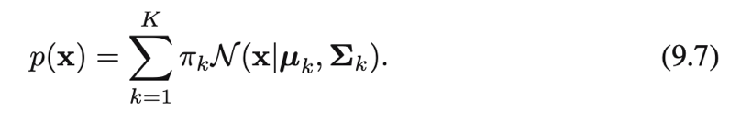
Og summen over alle af dem er.
===============
$\sum_{k}^{K}{π_{k}N\left(\vec{x} | \vec{μ_{k}}, \vec{Σ_{k}}\right)}$
===============
Som er mit resultat.

Opgave 9.6. Expectation Maximation.
Consider a special case of a Gaussian mixture model in which the covariance matrices $Σ_{k}$ of the components are all constrained to have a common value $Σ$. Derive the EM equations for maximizing the likelihood function under such a model.
EM er Expectation Maximation.
Kovarinansen fortæller os noget om, hvor meget en
ændring i en variabel har en betydning for en ændring i
en anden variabel. Det er altså den som laver formen
på klusterne. En fælles kovarians fortæller os, at
klusterne har samme størrelse og ligner hinanden.
Hvad betyder det for vores middelværdier?
For alle vores middelværdier så må de kunne beskrives ud fra.
$μ_{k}^{new}=μ_{0}^{new}+d$
Formen af klusterne burde udvikle sig ens så hvis man bare kender afstanden fra den ene kluster til den anden efter 1 step, så burde man kunne beskrive den med den resten af tiden.
$μ_{k}^{new}=μ_{0}^{new}+\left(μ_{k}^{0}-μ_{0}^{0}\right)$
Og så indsætter jeg for $μ_{0}^{new}$.
$μ_{k}^{new}=\frac{1}{N_{0}}·\sum_{n}^{N}{γ\left(z_{n,0}\right)x_{n}}+\left(μ_{k}^{0}-μ_{0}^{0}\right)$
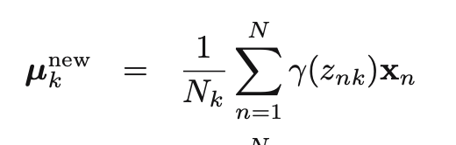
Så går man fra en operation som er proportionel med K til at være operationen plus et begyndelses setup.

Hvad fortæller gamma mig?
Gamma fortæller mig hvor sandsynligt, det er
at et givet punkt n tilhøre den ene klasse eller
den anden. Her kaldet klasse k.
Jeg kan ikke se en måde hvor jeg kan simplificere den mere på en ved at sige, at det nu kun er middelværdiernes placering som har en indflydelse på faktoren.
$$γ\left(z_{nk}\right)=\frac{π_{k}N\left({\vec{x}}_{n} | \vec{μ_{k}},Σ\right)}{\sum_{j}^{K}{π_{j}N\left({\vec{x}}_{n} | \vec{μ_{j}},Σ\right)}}$$
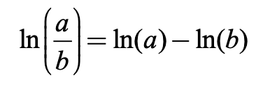
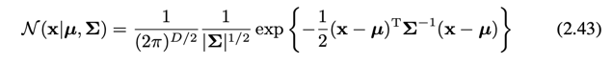
Hvis jeg ønskede at arbejde i logaritme, så kunne jeg måske simplficere ved:
$$γ\left(z_{nk}\right)=\frac{π_{k}\frac{e^{-\frac{1}{2}{\left(x-μ_{k}\right)}^{T}Σ^{-1}\left(x-μ_{k}\right)}}{{\left(2π\right)}^{\frac{D}{2}}·{\left|Σ\right|}^{\frac{1}{2}}}}{\sum_{j}^{K}{π_{j}\frac{e^{-\frac{1}{2}{\left(x-μ_{j}\right)}^{T}Σ^{-1}\left(x-μ_{j}\right)}}{{\left(2π\right)}^{\frac{D}{2}}·{\left|Σ\right|}^{\frac{1}{2}}}}}$$
$\ln\left(γ\left(z_{nk}\right)\right)=\ln\left(π_{k}\frac{e^{-\frac{1}{2}{\left(x-μ_{k}\right)}^{T}Σ^{-1}\left(x-μ_{k}\right)}}{{\left(2π\right)}^{\frac{D}{2}}·{\left|Σ\right|}^{\frac{1}{2}}}\right)-\ln\left(\sum_{j}^{K}{π_{j}\frac{e^{-\frac{1}{2}{\left(x-μ_{j}\right)}^{T}Σ^{-1}\left(x-μ_{j}\right)}}{{\left(2π\right)}^{\frac{D}{2}}·{\left|Σ\right|}^{\frac{1}{2}}}}\right)$
$$\ln\left(γ\left(z_{nk}\right)\right)=\ln\left(π_{k}\frac{e^{-\frac{1}{2}{\left(x-μ_{k}\right)}^{T}Σ^{-1}\left(x-μ_{k}\right)}}{{\left(2π\right)}^{\frac{D}{2}}·{\left|Σ\right|}^{\frac{1}{2}}}\right)-\ln\left(\frac{1}{{\left(2π\right)}^{\frac{D}{2}}·{\left|Σ\right|}^{\frac{1}{2}}}·\sum_{j}^{K}{π_{j}e^{-\frac{1}{2}{\left(x-μ_{j}\right)}^{T}Σ^{-1}\left(x-μ_{j}\right)}}\right)$$
$\ln\left(γ\left(z_{nk}\right)\right)=\ln\left(π_{k}e^{-\frac{1}{2}{\left(x-μ_{k}\right)}^{T}Σ^{-1}\left(x-μ_{k}\right)}\right)-\ln\left({\left(2π\right)}^{\frac{D}{2}}·{\left|Σ\right|}^{\frac{1}{2}}\right)-\left(\ln\left(\sum_{j}^{K}{π_{j}e^{-\frac{1}{2}{\left(x-μ_{j}\right)}^{T}Σ^{-1}\left(x-μ_{j}\right)}}\right)-\ln\left({\left(2π\right)}^{\frac{D}{2}}·{\left|Σ\right|}^{\frac{1}{2}}\right)\right)$
$\ln\left(γ\left(z_{nk}\right)\right)=\ln\left(π_{k}e^{-\frac{1}{2}{\left(x-μ_{k}\right)}^{T}Σ^{-1}\left(x-μ_{k}\right)}\right)-\ln\left(\sum_{j}^{K}{π_{j}e^{-\frac{1}{2}{\left(x-μ_{j}\right)}^{T}Σ^{-1}\left(x-μ_{j}\right)}}\right)$
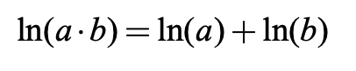
Så beregningsmæssigt, så vil jeg kunne undlade en faktor, hvis jeg laver den logaritmisk.

$\ln\left(γ\left(z_{nk}\right)\right)=\ln\left(π_{k}\right)+\ln\left(e^{-\frac{1}{2}{\left(x-μ_{k}\right)}^{T}Σ^{-1}\left(x-μ_{k}\right)}\right)-\ln\left(\sum_{j}^{K}{π_{j}e^{-\frac{1}{2}{\left(x-μ_{j}\right)}^{T}Σ^{-1}\left(x-μ_{j}\right)}}\right)$
$\ln\left(γ\left(z_{nk}\right)\right)=\ln\left(π_{k}\right)+e^{-\frac{1}{2}{\left(x-μ_{k}\right)}^{T}Σ^{-1}\left(x-μ_{k}\right)}-\ln\left(\sum_{j}^{K}{π_{j}e^{-\frac{1}{2}{\left(x-μ_{j}\right)}^{T}Σ^{-1}\left(x-μ_{j}\right)}}\right)$
Så matematisk kan der blive gjort nogle tricks, hvis man ønsker at regne i log.

==========================================================
$γ\left(z_{nk}\right)=\frac{π_{k}N\left({\vec{x}}_{n} | \vec{μ_{k}},Σ\right)}{\sum_{j}^{K}{π_{j}N\left({\vec{x}}_{n} | \vec{μ_{j}},Σ\right)}}$
$\ln\left(γ\left(z_{nk}\right)\right)=\ln\left(π_{k}\right)+e^{-\frac{1}{2}{\left(x-μ_{k}\right)}^{T}Σ^{-1}\left(x-μ_{k}\right)}-\ln\left(\sum_{j}^{K}{π_{j}e^{-\frac{1}{2}{\left(x-μ_{j}\right)}^{T}Σ^{-1}\left(x-μ_{j}\right)}}\right)$
==========================================================
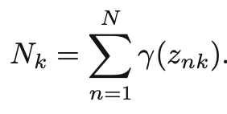
Den beregning danner så baggrund til
$N_{k}^{new}=\sum_{n}^{N}{γ\left(z_{nk}\right)}$
$N_{k}^{new}=\sum_{n}^{N}{γ{\left(z_{nk}\right)}^{new}}=\sum_{n}^{N}{\frac{π_{k}N\left({\vec{x}}_{n} | \vec{μ_{k}},Σ\right)}{\sum_{j}^{K}{π_{j}N\left({\vec{x}}_{n} | \vec{μ_{j}},Σ\right)}}}$
$π_{k}^{new}=\frac{N_{k}}{N}=\frac{\sum_{n}^{N}{\frac{π_{k}N\left({\vec{x}}_{n} | \vec{μ_{k}},Σ\right)}{\sum_{j}^{K}{π_{j}N\left({\vec{x}}_{n} | \vec{μ_{j}},Σ\right)}}}}{N}$
Så:
=============================
$μ_{k}^{new}=\frac{1}{N_{0}}·\sum_{n}^{N}{γ\left(z_{n,0}\right)x_{n}}+\left(μ_{k}^{0}-μ_{0}^{0}\right)$
$γ\left(z_{nk}\right)=\frac{π_{k}N\left({\vec{x}}_{n} | \vec{μ_{k}},Σ\right)}{\sum_{j}^{K}{π_{j}N\left({\vec{x}}_{n} | \vec{μ_{j}},Σ\right)}}$
$N_{k}^{new}=\sum_{n}^{N}{γ{\left(z_{nk}\right)}^{new}}$
$π_{k}^{new}=\frac{N_{k}}{N}$
=============================
Den mest bemærkelsesværdige konklusion er, at jeg kan skrive $μ$ som resultatet af en af de andres beregninger plus et offset.

Opgave a. Covarians matricen og uafhængighed.
Suppose random variables $\left\{X_{1}, X_{2}, …, X_{N}\right\}$ are jointly Gaussian with $Cov\left\{X_{i}, X_{j}\right\}=0$ for $i≠j$.
Show that {$X_{1}, X_{2}, …, X_{N}\}$are independent RVs.
Den her er nem. Covariancerne er bygget op sådan at diagonalen er de uafhængige påvirkninger og resten er afhængigheder. Jeg gider ikke at gå tilbage til udledningen af covarians, men det kan eksempelvis ses i normalfordelingen.
$$Σ=\left[\begin{matrix}X & 0 \\ 0 & Y\end{matrix}\right]$$
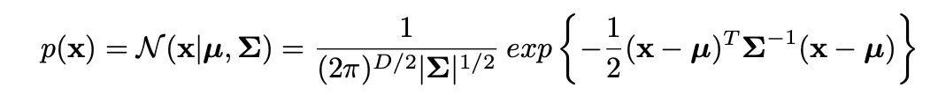$$e^{A·\left[X, Y\right].\left[\begin{matrix}σ_{x} & 0 \\ 0 & σ_{y}\end{matrix}\right].\left[\begin{aligned}X \\ Y\end{aligned}\right]}$$
$$\left[X, Y\right].\left[\begin{matrix}σ_{x} & 0 \\ 0 & σ_{y}\end{matrix}\right].\left[\begin{aligned}X \\ Y\end{aligned}\right]=\left[Xσ_{x}, Yσ_{y}\right].\left[\begin{aligned}X \\ Y\end{aligned}\right]=X^{2}σ_{x}+Y^{2}σ_{y}$$
Så sandsynlighederne bliver ikke påvirket af de forskellige variablers indvirkning på hinanden, men bare deres bidrag hver især.
Yderligere så kan jeg også vise det ved:
$p\left(x\right)=k·e^{A·\left(X^{2}σ_{x}+Y^{2}σ_{y}\right)}=k·\left(e^{AX^{2}σ_{x}}e^{AY^{2}σ_{y}}\right)$
$p\left(x\right)=k·\prod_{RV}{N\left(rv\right|μ_{rv}, σ_{rv})}$
Så de medføre altså bare en ganget sandsynlighed af hver sandsynlighedsfordeling en efter den anden. De kan altså beskrives ved deres egne sandsynlighedsfordelinger.

Opgave b. What is conjugacy, where do we use it in probability based classification and why?
Ahhh jeg har fundet ud af hvordan den bruges. Tag bayes theorem
$$p\left(A | B\right)=\frac{p\left(B | A\right)p\left(A\right)}{p\left(B\right)}$$
Hvor
$p\left(A | B\right)$ er posterior
$p\left(B | A\right)$ er likelihood
$p\left(A\right)$ er prior
Så kan jeg vælge posterior og likelihood fordelingerne, så posterioren også bare er en fordeling, hvor jeg så skal opdatere dens variabler.
Ex.
$$p\left(B | A\right)=N\left(B | μ_{0}, σ_{0}^{2}\right) \\ p\left(A\right)=N\left(A|μ_{1}, σ_{1}^{2}\right)$$
Så kan jeg regne min posterior som
$$p\left(A | B\right)=N\left(A | μ_{2}, σ_{2}^{2}\right)$$
Så slipper jeg for en masse beregninger, hvis jeg bare kan finde dens parametre.
Det gælder ikke kun med normal fordelinger.
For bernouli og beta funktioner så bliver posterior til en beta funktion.

Opgave c. When do we say that a dataset is formed by independent and identically distributed data?
IID eller uafhængig og identisk distribueret data er bare, at det data man har fået kommer fra en fordeling hvor variablerne er uafhængige af hinanden, og de kommer fra en samlet fordeling og ikke flere fordelinger

Opgave d. A set of 2-dimensional data points $x∈R^{2}$ follow the distribution in Eq (1):

$$μ=\left[\begin{aligned}0 \\ 0\end{aligned}\right], Σ=\left[\begin{matrix}1 & 0 \\ 0 & 2\end{matrix}\right]$$
Answer the following questions:
$$x_{1}=\left[\begin{aligned}1 \\ 0\end{aligned}\right], x_{2}=\left[\begin{aligned}0 \\ 1\end{aligned}\right], x_{3}=\left[\begin{aligned}0,5 \\ 0,5\end{aligned}\right]$$
Lav ulighedstegn mellem dem
$$p\left(x_{1}\right) p\left(x_{2}\right)$$
$$p\left(x_{1}\right) p\left(x_{3}\right)$$
$$p\left(x_{3}\right) p\left(x_{2}\right)$$
$$-\frac{1}{2}·\left[x_{j0}-μ_{0}, x_{j1}-μ_{1}\right].\left[\begin{matrix}1 & 0 \\ 0 & 2\end{matrix}\right]→-\frac{1}{2}·\left[x_{j0},2x_{j1}\right]$$
$$-\frac{1}{2}·\left[x_{j0},2x_{j1}\right].\left[\begin{aligned}x_{j0}-μ_{0} \\ x_{j1}-μ_{1}\end{aligned}\right]=-\frac{1}{2}\left(x_{j0}^{2}+2x_{j1}^{2}\right)$$
Så hvad kan jeg sige. Eksponenten har en negativ faktor foran sig. Så jo større x’erne, des mindre bliver resultatet af eksponenten.
$$f\left(x;y\right)≔-\frac{1}{2}·\left(x^{2}+2·y^{2}\right)$$
$$f\left(1, 0\right)=-5·{10}^{-1} \\ f\left(0, 1\right)=-1 \\ f\left(0,5;0,5\right)=-3,75·{10}^{-1}$$
Så det bedste resultat findes for
$p_{max}=p\left(x_{3}\right)$

============
$p\left(x_{1}\right)> p\left(x_{2}\right)$
$p\left(x_{1}\right)< p\left(x_{3}\right)$
$p\left(x_{3}\right)> p\left(x_{2}\right)$
============

Opgaver uge 5.

Opgave 9.6. Principal Component Analysis
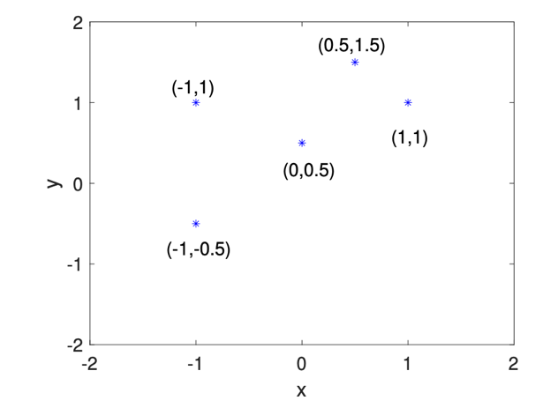
Consider that you are given 5 data points, ${\left\{x_{i}\right\}}_{i=1}^{5}$, as shown in the Figure 1; note that the data points reside in the 2D space i.e., $x_{i}∈R^{2}$. The goal here is to project the above data points into one-dimensional space using Principal Component Analysis (PCA).

Delopgave 1. (Score: 20%) Briefly list the steps followed to perform the dimensionality reduction by applying PCA. What are the output(s) of PCA?
Vi ønsker at beskrive vores output som vores datasæt ganget med en enhedsvektor, u.
Med vores output så beskriver vi variancen. Og så tager vi den differentierede og sætter den til 0 for at finde maksimummerne.
Den differentierede får en lagrange multiplier som leder os til at egenvektoren af covariance matricen kan bruges til at projicere dataen i en M dimension for M <= D, for M dimensioner som maksimere variansen.
$$\overline{y}=\frac{1}{N}·\sum_{n}^{N}{\vec{u_{1}^{T}}}\vec{x_{n}}=\vec{u_{1}^{T}}\overline{x}$$Kommet at se på den, så siger den ikke $x_{n}$ for middelværdien x, så jeg tror at middelværdierne er til hver dimension. $\overline{x}∈R^{D}$.
$$var\left[y\right]=\frac{1}{N}·\sum_{n}^{N}{{\left(\vec{u_{1}^{T}}\vec{x_{n}}-\vec{u_{1}^{T}}\overline{x}\right)}^{2}=\vec{u_{1}^{T}}\vec{S}·\vec{u_{1}}}$$
$$S=\frac{1}{N}·\sum_{n}^{N}{\left(\vec{x_{n}}-\overline{x}\right)·{\left(\vec{x_{n}}-\overline{x}\right)}^{T}}$$

$$J_{PCA}=\vec{u_{1}^{T}}\vec{S}\vec{u_{1}}+λ_{1}·\left(1-\vec{u_{1}^{T}}\vec{u_{1}}\right)$$
$$\frac{dJ_{PCA}}{d\vec{u_{1}}}=0$$
$$\vec{S}\vec{u_{1}}=λ_{1}\vec{u_{1}}$$
Og jeg havde at u var en enhedsvektor.
$$\vec{u_{1}^{T}}\vec{u_{1}}=1, \vec{u_{1}^{T}}={\vec{u_{1}}}^{-1}$$
$$\vec{u_{1}^{T}}\vec{S}\vec{u_{1}}=λ_{1}$$
Og så sætter jeg $\vec{u_{1}}$ lige med den egenvektor for S som medførte den største egenværdi, så $λ_{1}$ bliver den største egenværdi.
Så formulerer vi en minimum fejl.
$$\vec{x_{n}}=\sum_{i}^{D}{α_{ni}\vec{u_{i}}}$$
Som laver et koordinat skift fra $\vec{x_{n}}→\vec{α_{n}}$
$$α_{nj}=\vec{u_{j}^{T}}\vec{x_{n}}∈R^{1xD. Dx1}←svarende dimension j$$
Så vil mit originale datasæt kunne blive beskrevet med
$$\vec{x_{n}}=\sum_{i}^{D}{α_{ni}\vec{u_{1}}}$$
Hvis vi havde lyst til det, men vi ønsker at finde en approksimation, som sikre mindst mulig fejl.
$$\tilde{x_{n}}=\sum_{i=1}^{M}{z_{ni}\vec{u_{i}}}+\sum_{i=M+1}^{D}{b_{i}\vec{u_{i}}}$$
$$J=\frac{1}{N}·\sum_{n=1}^{N}{{\left|\left|\vec{x_{n}}-\tilde{x_{n}}\right|\right|}^{2}}$$
$$J=\frac{1}{N}·\sum_{n=1}^{N}{{\left|\left|\vec{x_{n}}-\left(\sum_{i=1}^{M}{z_{ni}\vec{u_{i}}}+\sum_{i=M+1}^{D}{b_{i}\vec{u_{i}}}\right)\right|\right|}^{2}}$$
Så findes to ubekendte ved
$$\frac{dJ}{dz_{ni}}=0$$
$$\frac{dJ}{dz_{ni}}=0$$
Med løsningerne
$$z_{ni}=\vec{x_{n}^{T}}\vec{u_{i}}, i=1, …, M$$
$$b_{i}={\overline{x}}^{T}\vec{u_{i}}, i=M+1, …, D$$
Substituere for $z_{ni}, b_{i}$ og $x_{n}$ i kost funktionen så får jeg:
$$\vec{x_{n}}-\tilde{x_{n}}=\sum_{i=M+1}^{D}{\left\{{\left(\vec{x_{n}}-\overline{x}\right)}^{T}\vec{u_{i}}\right\}\vec{u_{i}}}$$
$$J=\frac{1}{N}\sum_{n=1}^{N}{\sum_{i=M+1}^{D}{{\left({\vec{x_{n}}}^{T}\vec{u_{i}}-{\overline{x}}^{T}\vec{u_{i}}\right)}^{2}=\sum_{i=M+1}^{D}{{\vec{u_{i}}}^{T}\vec{S}\vec{u_{i}}}}}$$
Så bruges der en lagrange multipliere til at minimere kost funktionen givet betingelser at u er en enheds vektor, $\vec{u_{i}^{T}}\vec{u_{i}}=1$.
$$\tilde{J}={\vec{u_{i}}}^{T}\vec{S}\vec{u_{i}}+λ_{i}·\left(1-{\vec{u_{i}}}^{T}\vec{u_{i}}\right)$$
Og så sætter vi u’erne til vektorerne som her svarer til covariancens mindste egenværdi.
==================
$\tilde{x_{n}}=\overline{x}+\sum_{i=1}^{M}{\left({\vec{x_{n}}}^{T}\vec{u_{i}}-{\overline{x}}^{T}\vec{u_{i}}\right)\vec{u_{i}}}$
==================
Outputtet består derefter af M dimensioners påvirkning på x.

Delopgave 2. (Score: 40%) Using the steps listed above, apply PCA on the data set shown in Figure 1 and obtain the principal components as well as the associated variances of input data along those components.

$x=\left\{\begin{aligned}\left(-1, -0.5\right) \\ \left(-1, -1\right) \\ \left(0, 0.5\right) \\ \left(0.5, 1.5\right) \\ \left(1, 1\right)\end{aligned}\right\}$
Så skal jeg finde
$\overline{x}=E\left(x_{1}, x_{2}\right)=\left\{\begin{matrix}-0,1 & 0,3\end{matrix}\right\}$
Og
$Σ_{x}=\left\{\begin{matrix}0,8 & 0,85 \\ 0,85 & 1,075\end{matrix}\right\}$
Som jeg har fundet med python, men som jeg også selv kunne finde.
$\det\left(Σ_{x}-ΛI\right)=0$
$\det\left|\begin{matrix}0,8-λ & 0,85 \\ 0,85 & 1,075-λ\end{matrix}\right|=0$
Kan jeg så løse for.
$$\left(0,8-λ\right)·\left(1,075-λ\right)-\left(0,85·0,85\right)=0$$
$$λ^{2}-0,8λ-1,075λ+0,1375=0$$
$$λ^{2}-1,875λ+0,1375=0$$
$⇕$ Ligningen løses for λ vha. WordMat.
$$λ=0,0764505 ∨ λ=1,79855$$
Og så løser jeg for
$$\left(Σ_{x}-λ_{i}I\right)v_{i}=0$$
$$\left(\begin{matrix}0,8-λ & 0,85 \\ 0,85 & 1,075-λ\end{matrix}\right).\left(\begin{aligned}1 \\ v_{i2}\end{aligned}\right)=sum\left(\begin{matrix}0,8+0,85 v_{i2}+\left(-λ\right) \\ 0,85+v_{i2}\left(1,075-λ\right)\end{matrix}\right)$$
$\left(\begin{matrix}0,8-λ & 0,85 \\ 0,85 & 1,075-λ\end{matrix}\right).\left(\begin{aligned}1 \\ v_{i2}\end{aligned}\right)=0,8+0,85-λ+v_{i2}·\left(0,85+1,075-λ\right)$
$$f\left(λ\right)≔1,65-λ+v_{i2}·\left(1,925-λ\right)$$

$$f\left(0,0764505\right)≈1,848549 v_{12}+1,5735490=0$$
$$f\left(1,79855\right)=0,12645 v_{i2}-0,14855=0$$

$$v_{12}=\frac{-1,5735490}{1,848549}≈-0,8512347$$
$$v_{22}=\frac{0,14855}{0,12645}≈1,174773$$
Og så normaliserer jeg dem for at finde u.
$$u_{1}=\frac{1}{\sqrt{1^{2}+{\left(0,8512347\right)}^{2}}}·\left(\begin{aligned}1 \\ -0,8512347\end{aligned}\right)≈\left(\begin{matrix}0,7614752 \\ -0,6481941\end{matrix}\right)$$
$$u_{2}=\frac{1}{\sqrt{1^{2}+{\left(1,174773\right)}^{2}}}·\left(\begin{aligned}1 \\ 1,174773\end{aligned}\right)≈\left(\begin{matrix}0,6481912 \\ 0,7614776\end{matrix}\right)$$

Numpys resultater har jeg til i siden.

De er parallelle med hinanden, om de så er 180° graders skiftet eller ej, så mine er de samme som numpy’s.

$$\tilde{x_{n}}=\overline{x}+\sum_{i=1}^{M}{\left({\vec{x_{n}}}^{T}\vec{u_{i}}-{\overline{x}}^{T}\vec{u_{i}}\right)\vec{u_{i}}}$$Lad mig se. Jeg regner med $\tilde{x_{n}}∈R^{D}$.
$$a·\vec{u_{i}}∈R^{a_{1}xa_{2}.u_{1}xu_{1}}=R$$
Og så skal a være en skalar.
$$a={\vec{x_{n}}}^{T}\vec{u_{i}}-{\overline{x}}^{T}\vec{u_{i}}$$
$${\vec{x_{n}}}^{T}\vec{u_{i}}∈R^{1xD. Dx1}$$
Og hvad med
$$\left({\vec{x_{n}}}^{T}\vec{u_{i}}\right)\vec{u_{i}}∈R^{1xD. Dx1.Dx1}=R^{1x1}$$
Og hvad med
$$\left({\vec{x}}^{T}\vec{u_{i}}\right)\vec{u_{i}}∈R^{NxD. Dx1.Dx1}$$
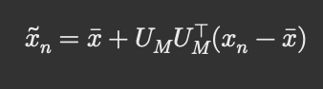
… Jeg er ikke klog nok til at udlede matrixer selv. Chatten har givet mig den.

$$U_{M}=\left(\begin{matrix}\begin{matrix}0,7614752 \\ -0,6481941\end{matrix} & \begin{matrix}0,6481912 \\ 0,7614776\end{matrix}\end{matrix}\right)∈R^{DxM}$$
$$U_{M}U_{M}^{T}∈R^{DxM.MxD}=R^{DxD}$$
$$U_{M}U_{M}^{T}·\left(x_{n}-\overline{x}\right)=R^{DxD.DxN}=R^{DxN}$$
$x=\left\{\begin{matrix}-1 & -1 & 0 & 0,5 & 1 \\ -0,55 & -1 & 0,5 & 1,5 & 1\end{matrix} \right\}$
$$\overline{x}=\left(\begin{aligned}-0,1 \\ 0,3\end{aligned}\right)$$

$\tilde{x}=\left(\begin{aligned}-0,1 \\ 0,3\end{aligned}\right)+\left(\begin{matrix}\begin{matrix}0,7614752 \\ -0,6481941\end{matrix} & \begin{matrix}0,6481912 \\ 0,7614776\end{matrix}\end{matrix}\right).\left(\begin{matrix}\begin{matrix}0,7614752 \\ -0,6481941\end{matrix} & \begin{matrix}0,6481912 \\ 0,7614776\end{matrix}\end{matrix}\right).\left(\begin{matrix}-1 & -1 & 0 & 0,5 & 1 \\ -0,55 & -1 & 0,5 & 1,5 & 1\end{matrix}-\begin{aligned}-0,1 \\ 0,3\end{aligned}\right)$

Opgaver uge 6.

Opgave 3.6
Consider a linear basis function regression model for a multivariate target variable t having a Gaussian distribution of the form
$$p\left(t | W,z\right)=N\left(t | y\left(x,W\right),z\right)$$
Where
$$y\left(x,W\right)=ϕ\left(x\right)$$
$$y\left(x,W\right)=W^{T}ϕ\left(x\right)$$
together with a training data set comprising input basis vectors $ϕ\left(x_{n}\right)$ and corre-
sponding target vectors $t_{n}$, with n = 1, . . . , N. Show that the maximum likelihood
solution $W_{ML}$ for the parameter matrix W has the property that each column is
given by an expression of the form (3.15), which was the solution for an isotropic
noise distribution. Note that this is independent of the covariance matrix $∑$. Show
that the maximum likelihood solution for $∑$ is given by
$$Σ=\frac{1}{N}\sum_{n=1}^{N}{\left({\text{t}}_{\text{n}}-W_{\text{ML}}^{\text{T}}ϕ\left(x_{n}\right)\right){\left({\text{t}}_{\text{n}}-W_{\text{ML}}^{\text{T}}ϕ\left(x_{n}\right)\right)}^{\text{T}}}$$


Så hvad skal jeg vise? Jeg skal vise at $W_{ML}$ har en bestem egenskab ud fra formel 3.15. Lad mig starte med den.
Hvis $w_{ML}$ tager $Φ∈R^{NxM}$ og $t∈R^{Nx1}$
Så er $w_{ML}∈R^{Mx1}$
Hvis jeg så har
$W∈R^{MxK}$
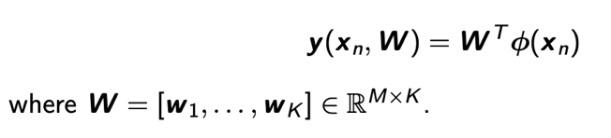
Hvor K er antallet af basis funktioner som påvirker hele datasættet hver,
Så vil hver kolonne have formen fra formel 3.15. Og det er sådan, at den er defineret.
$W^{T}.ϕ\left(x_{n}\right)∈R^{KxM}.R^{1xM}$
Jeg har så lige set at $ϕ\left(x_{n}\right)$ er defineret som $R^{Mx1}$, så det burde holde.
$W^{T}.ϕ\left(x_{n}\right)∈R^{KxM}.R^{Mx1}→R^{Kx1}$.

Så skal jeg så ud fra covariancen bekræfte at WML er fundet derfra.
$$∑=\frac{1}{N}\sum_{n=1}^{N}{\left({\text{t}}_{\text{n}}-W_{\text{ML}}^{\text{T}}ϕ\left(x_{n}\right)\right){\left({\text{t}}_{\text{n}}-W_{\text{ML}}^{\text{T}}ϕ\left(x_{n}\right)\right)}^{\text{T}}}$$
Hvis jeg lige også bekræfter at det er for hver K
$$Σ_{k}=\frac{1}{N}\sum_{n=1}^{N}{\left({\text{t}}_{\text{n}}-W_{\text{ML, k}}^{\text{T}}ϕ\left(x_{n}\right)\right){\left({\text{t}}_{\text{n}}-W_{\text{ML, k}}^{\text{T}}ϕ\left(x_{n}\right)\right)}^{\text{T}}}$$

Nu sagde jeg godt nok at
$W^{T}.ϕ\left(x_{n}\right)∈R^{KxM}.R^{Mx1}→R^{Kx1}$.
Men det kommer jo også an på dimensionerne, og det er det covariance er omkring. I virkeligheden er det.
$$W^{T}.ϕ\left(x_{n}\right)∈R^{KxM}.R^{MxD}→R^{KxD}$$
Så dermed er
$${\text{t}}_{\text{n}}-W_{\text{ML, k}}^{\text{T}}ϕ\left(x_{n}\right)→R^{1xD}$$
Ja okay. Det giver ingen mening matrix matematisk. Men dimensionen burde være omvendt, da vil det give en $R^{DxD}$ kovariance matrice.
Jeg har faktisk ingen idé om hvad jeg skal.

Opgave 3.7. Likelihood ( Gaussian ) * Prior ( Gaussian ) = Posterior ( Gaussian )
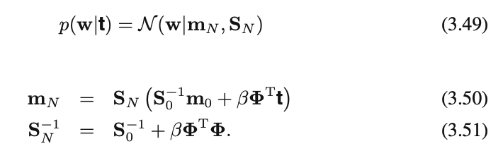
By using the technique of completing the square, verify the result (3.49) for the posterior distribution of the parameters w in the linear basis function model in which $m_{N}$ and $S_{N}$ are defined by (3.50) and (3.51) respectively

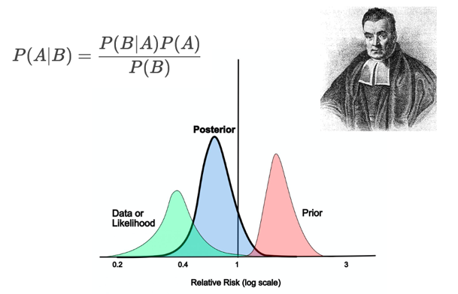
$$p\left(w | t\right)=\frac{p\left(t | w\right)p\left(w\right)}{p\left(t\right)}$$
$p\left(t\right)$ kender vi ikke nødvendigvis, men vi siger, at den bliver brugt som en propogationsfaktor.
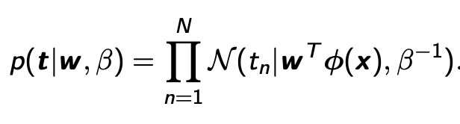
$$p\left(w | t\right)∝\prod_{n=1}^{N}{N\left(t_{n} | w^{T}ϕ\left(x\right), β^{-1}\right)}·N\left(w | m_{0},S_{0}\right)$$
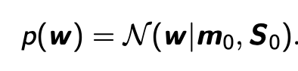
Så hvad er det egentlig vi prøver at sige? Med $t_{n}$ givet at $y\left(x,w\right)=w^{T}ϕ\left(x\right)$, hvad er sandsynligheden

Jeg var egentlig på bare bund med hvad jeg skulle, men nu har jeg det. Completing the square er en metode, hvor man ved at tilføje indhold kan samle udtrykket i en kvadratsætning. Og da har jeg bevist at de to normal fordelinger ganget på hinanden, kan beskrive en ny normalfordeling.
Nu er det noget tid siden jeg udtrykte formen for en normal fordeling men hvis $N\left(x | a, b\right)$ står for, givet x værdien hvad er sandsynligheden for at den ligger indenfor en normal fordeling med middelværdi a og spredning b, så har jeg udtrykkende for dem.
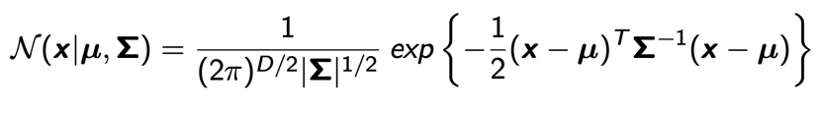
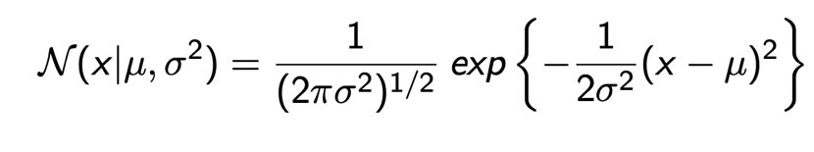
Er fordelingen multivariate?
$N\left(t_{n} | w^{T}ϕ\left(x\right), β^{-1}\right)$
$w∈R^{Mx1}$
$ϕ\left(x_{n}\right)∈R^{Mx1}$
Selvom der i udtrykket for prior distribution var udtrykt at x var en vektor, så ser jeg, at produktet er over n’erne, så derfor tror jeg stadigvæk, at det skal forstås som en skalar. $w^{T}ϕ\left(x_{n}\right)∈R^{1xM}.R^{Mx1}→R^{1x1}$
Så til den første er det bare en normal fordeling til en variabel. For den næste så får $S_{0}$ mig til at tro at det er en scattering matrice, og derfor må det være en multivariate formel jeg skal have fat i.
$$p\left(w | t\right)∝\prod_{n=1}^{N}{N\left(t_{n} | w^{T}ϕ\left(x\right), β^{-1}\right)}·N\left(w | m_{0},S_{0}\right)=$$
$$p\left(w | t\right)∝\prod_{n=1}^{N}{\frac{1}{\sqrt{2π{β^{-1}}^{2}}}·e^{-\frac{1}{2β^{-1·2}}·{\left(t_{n}-w^{T}ϕ\left(x\right)\right)}^{2}}}·\frac{1}{{\left(2π\right)}^{\frac{D}{2}}·{\left|S_{0}\right|}^{\frac{1}{2}}}·e^{-\frac{1}{2}·{\left(w-m_{0}\right)}^{T}·S_{0}^{-1}·\left(w-m_{0}\right)}$$
Samler eksponenterne.

$$p\left(w | t\right)∝\prod_{n=1}^{N}{\frac{1}{\sqrt{2π{β^{-1}}^{2}}}·\frac{1}{{\left(2π\right)}^{\frac{D}{2}}·{\left|S_{0}\right|}^{\frac{1}{2}}}·e^{-\frac{1}{2β^{-1·2}}·{\left(t_{n}-w^{T}ϕ\left(x\right)\right)}^{2}}·e^{-\frac{1}{2}·{\left(w-m_{0}\right)}^{T}·S_{0}^{-1}·\left(w-m_{0}\right)}}$$
$$p\left(w | t\right)∝\prod_{n=1}^{N}{\frac{1}{\sqrt{2π{β^{-1}}^{2}}}·\frac{1}{{\left(2π\right)}^{\frac{D}{2}}·{\left|S_{0}\right|}^{\frac{1}{2}}}·e^{-\frac{1}{2β^{-1·2}}·{\left(t_{n}-w^{T}ϕ\left(x\right)\right)}^{2}-\frac{1}{2}·{\left(w-m_{0}\right)}^{T}·S_{0}^{-1}·\left(w-m_{0}\right)}}$$
Var det en multivariate? Jeg bliver lidt i tvivl. Chatten er enig med mig i, at det er den. Lad mig se på eksponenten.
$$e^{-\frac{t_{n}^{2}+{\left(w^{T}ϕ\left(x\right)\right)}^{2}-2t_{n}·w^{T}ϕ\left(x\right)}{2β^{-2}}-\frac{1}{2}·{\left(w-m_{0}\right)}^{T}·S_{0}^{-1}·\left(w-m_{0}\right)}$$
Lad mig få gang i nogle identiteter.
$e^{-\frac{t_{n}^{2}+{\left(w^{T}ϕ\left(x\right)\right)}^{2}-2t_{n}·w^{T}ϕ\left(x\right)}{2β^{-2}}-\frac{1}{2}·\left(w^{T}-m_{0}^{T}\right)·S_{0}^{-1}·\left(w-m_{0}\right)}$
$$e^{-\frac{t_{n}^{2}+{\left(w^{T}ϕ\left(x\right)\right)}^{2}-2t_{n}·w^{T}ϕ\left(x\right)}{2β^{-2}}-\frac{1}{2}·\left(w^{T}S_{0}^{-1}·\left(w-m_{0}\right)-m_{0}^{T}S_{0}^{-1}·\left(w-m_{0}\right)\right)}$$
$$e^{-\frac{t_{n}^{2}+{\left(w^{T}ϕ\left(x\right)\right)}^{2}-2t_{n}·w^{T}ϕ\left(x\right)}{2β^{-2}}-\frac{1}{2}·\left(w^{T}S_{0}^{-1}w-w^{T}S_{0}^{-1}m_{0}-m_{0}^{T}S_{0}^{-1}w+m_{0}^{T}S_{0}^{-1}m_{0}\right)}$$
$$e^{-\frac{1}{2}\left(\frac{t_{n}^{2}}{β^{-2}}+\frac{{\left(w^{T}ϕ\left(x\right)\right)}^{2}}{β^{-2}}-\frac{2}{β^{-2}}·t_{n}·w^{T}ϕ\left(x\right)+w^{T}S_{0}^{-1}w-w^{T}S_{0}^{-1}m_{0}-m_{0}^{T}S_{0}^{-1}w+m_{0}^{T}S_{0}^{-1}m_{0}\right)}$$
Herfra skulle jeg så kunne sætte de i en kvadrat sætning. Og det aner jeg simpelthen ikke hvordan jeg skal gribe an. Et andet af deres tricks er at tage logaritimen på begge sider, og så opløfte senere. At jeg har ganget ind i e er nok lidt af det samme.

Opgave 3.10
By making use of the result (2.115) to evaluate the integral in (3.57), verify that the predictive distribution for the Bayesian linear regression model is given by (3.58) in which the input-dependent variance is given by (3.59)
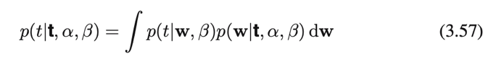
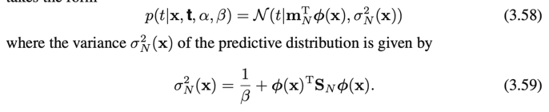
$p\left(t|t, α, β\right)=\int{p\left(t | w, β\right)p\left(w | t, α, β\right)dw}$

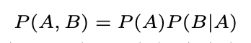
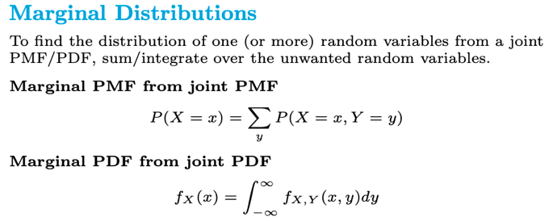
Marginal PDF
$P\left(y\right)=\int_{-∞}^{∞}{P\left(x\right)·P\left(x | y\right)dx}$
Rækkefølgen burde være ligegyldig.
Så hvad?
Hvis $y=t$ og $x=w$
Så er de andre bare ekstra værdier og mit udtryk kan beskrives som.
$p\left(t\right)=\int_{-∞}^{∞}{p\left(w\right)·p\left(w | t\right)dw}$
Og det fortæller formel 2.115 mig hvordan jeg evaluerer.
$$p\left(t\right)=N\left(t | Aμ+b, L^{-1}+AΛ^{-1}A^{T}\right)$$
Så hvad. Givet y så har jeg en middelværdi:
$E\left[t\right]=Aμ+b$
Og
$cov\left(t\right)=L^{-1}+AΛ^{-1}A^{T}$
$p\left(t\right)$ opstår for $w∈N\left(μ, Σ\right)$ og $t=Aw+b+ϵ, ϵ∈N\left(0, L^{-1}\right)$
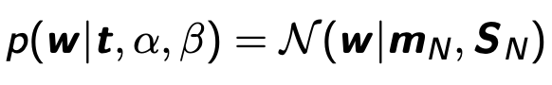
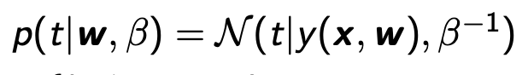
Lad mig se
$p\left(t|t, α, β\right)=\int{p\left(t | w, β\right)p\left(w | t, α, β\right)dw}$
$p\left(t|t, α, β\right)=\int{N\left(t | y\left(x,w\right),β^{-1}\right)·N\left(w | m_{N}, S_{N}\right)dw}$
$y\left(x, w\right)=w^{T}·ϕ\left(x\right)∈R^{1xM}.R^{Mx1}→R^{1x1}$
$p\left(t|t, α, β\right)=\int{N\left(t | w^{T}ϕ\left(x\right),β^{-1}\right)·N\left(w | m_{N}, S_{N}\right)dw}$

Så vil
$A=ϕ\left(x\right)$ $←$ skaleringsfaktor til w.
$b=0$ $←$ offsets i middelværdi.
$L^{-1}=β^{-1}$ $←$ covariance af likelihood.
$μ=m_{N}$ $←$ middelværdi til prior
$Λ^{-1}=S_{N}$ $←$ covariancen af prior
$p\left(t\right)=N\left(t | ϕ\left(x\right)m_{N}+0, β^{-1}+ϕ\left(x\right)S_{N}ϕ{\left(x\right)}^{T}\right)$
$p\left(t\right)=N\left(t | ϕ\left(x\right)m_{N}, σ^{2}\right)$
For
$σ^{2}=β^{-1}+ϕ\left(x\right)S_{N}ϕ{\left(x\right)}^{T}$
Der er noget med noget rækkefølge, men det skulle man vidst kunne lave om på.

Lineær regression
Consider a training data set of inputs $\left\{t_{1}=-1, t_{2}=1, t_{3}=2\right\}$ and the corresponding targets or outputs $\left\{x_{1}=1, x_{2}=1,5, x_{3}=3\right\}$. The goal is to first fit an appropriate linear regression model to the above data using the least squares approach and then use that model to predict the value of x for a new value of t.
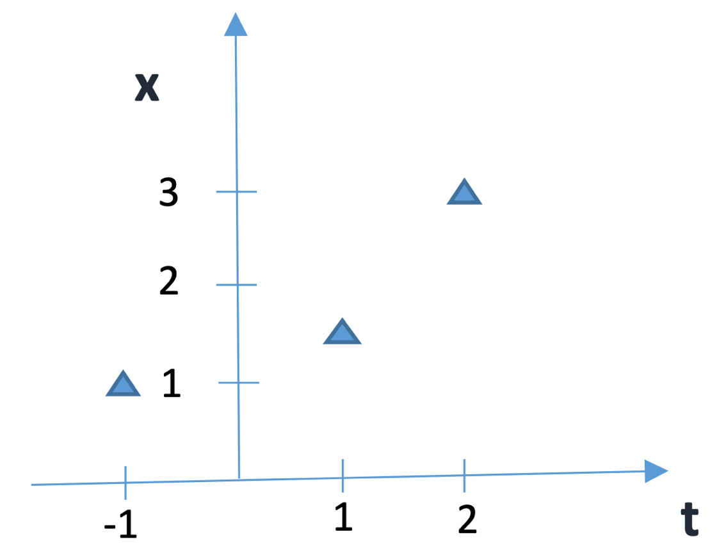

(Score: 25 %) Considering the following choice for the basis functions $Φ\left(t\right)=\left\{Φ_{0}\left(t\right), Φ_{1}\left(t\right)\right\}=\left\{1, t\right\}$ that leads to the simplest linear model for regression $x\left(t, w\right)=w_{0}+w_{1}t$, write down the corresponding normal equations for the least squares problem.
Måden som jeg skal forstå formulationen på er sådan her:
$$w=\left[\begin{aligned}w_{0} \\ w_{1}\end{aligned}\right], Φ\left(t\right)=\left[\begin{aligned}1 \\ t\end{aligned}\right]$$
$$x\left(t, w\right)=w^{T}.Φ\left(t\right)=\left[\begin{matrix}w_{0} & w_{1}\end{matrix}\right].\left[\begin{aligned}1 \\ t\end{aligned}\right]=w_{0}+w_{1}t$$
Så min basis funktion kan beskrives som en polynomiel funktion til M = 2.
$$Φ_{j}\left(t\right)=x{\left(t\right)}^{j}$$
Af den orden, så bliver regressionen kun lineær.
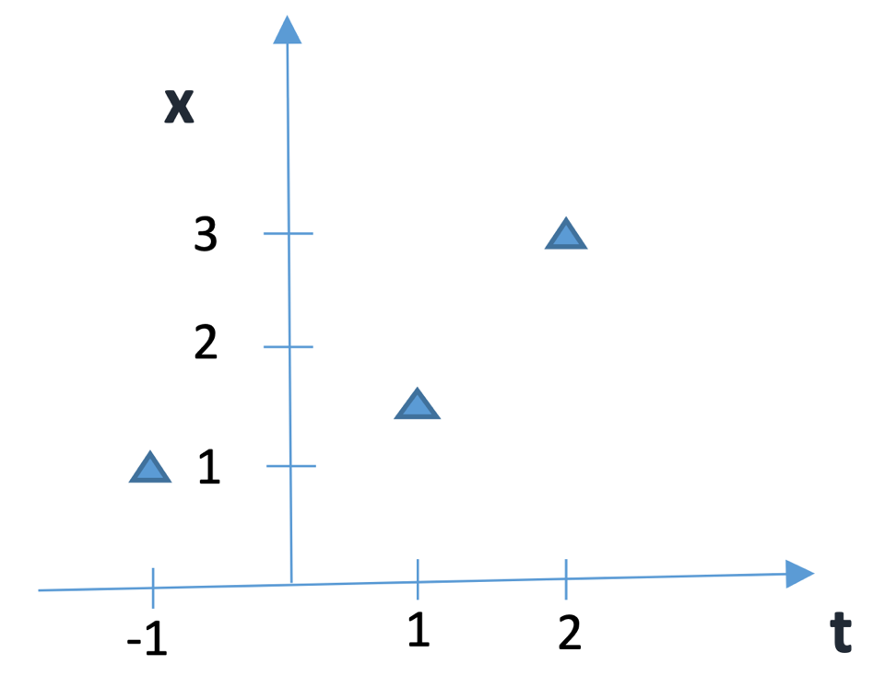
Problemet tager det punkt på vores approksimation, hvis vektor er ortogonal på den anden. Den vektors x og y komponent bliver da brugt til at beskrive fejlen som en firkant.

$$E_{D}\left(w\right)=\frac{1}{2}·\sum_{n=1}^{N}{{\left(w^{T}·ϕ\left(x_{n}\right)-t_{n}\right)}^{2}}$$
Problemet medføre vægtene ved $\frac{dE_{D}\left(w\right)}{dw}=0$.
$$w={\left(Φ^{T}Φ\right)}^{-1}\left(Φ^{T}t\right)$$
Som er matrix repræsentationen, hvor $Φ∈R^{NxM}$
$$Φ\left(t\right)=\left(\begin{matrix}1 & t_{0} \\ 1 & t_{1} \\ … & … \\ 1 & t_{N}\end{matrix}\right)$$Og
$$t=\left[\begin{aligned}-1 \\ 1 \\ 2\end{aligned}\right]$$
Så for mit tilfælde.
$$t≔\left[\begin{aligned}-1 \\ 1 \\ 2\end{aligned}\right]$$
$$Φ≔\left[\begin{matrix}1 & -1 \\ 1 & 1 \\ 1 & 2\end{matrix}\right]$$
$$w=transpose\left(Φ\right)·Φ=\left[\begin{matrix}3 & 2 \\ 2 & 6\end{matrix}\right]$$
$$\left[\begin{matrix}1 & 1 & 1 \\ -1 & 1 & 2\end{matrix}\right].\left[\begin{matrix}1 & -1 \\ 1 & 1 \\ 1 & 2\end{matrix}\right]=\left[\begin{matrix}1·1+1·1+1·1 & 1·\left(-1\right)+1·1+1·2 \\ -1·1+1·1+2·1 & -1·\left(-1\right)+1·1+2·2\end{matrix}\right]=\left[\begin{matrix}3 & 2 \\ 2 & 6\end{matrix}\right]$$
Den er god nok.
$${\left(transpose\left(Φ\right)·Φ\right)}^{-1}=\left[\begin{matrix}0,3333333 & 0,5 \\ 0,5 & 0,1666667\end{matrix}\right]$$
Den er ikke helt god nok.
$${\left[\begin{matrix}3 & 2 \\ 2 & 6\end{matrix}\right]}^{-1}=\left[\begin{matrix}0,4285714 & -0,1428571 \\ -0,1428571 & 0,2142857\end{matrix}\right]$$
$$transpose\left(Φ\right)·t=\left[\begin{matrix}2 \\ 6\end{matrix}\right]$$
$$\left[\begin{matrix}0,4285714 & -0,1428571 \\ -0,1428571 & 0,2142857\end{matrix}\right]·\left[\begin{matrix}2 \\ 6\end{matrix}\right]=\left[\begin{matrix}2·{10}^{-7} \\ 1\end{matrix}\right]$$
Så hvor meget havde gået:
$$\left[\begin{matrix}0,4285714 & -0,1428571 \\ -0,1428571 & 0,2142857\end{matrix}\right]·\left(transpose\left(Φ\right)·t\right)=\left[\begin{matrix}2·{10}^{-7} \\ 1\end{matrix}\right]$$
Transponering virker fint, det er bare inversen der ikke er så god.
${\left[\begin{matrix}3 & 2 \\ 2 & 6\end{matrix}\right]}^{-1}·\left(transpose\left(Φ\right)·t\right)=\left[\begin{matrix}0 \\ 1\end{matrix}\right]$
Giver hellere ikke det rigtige resultat. Den bliver ikke beregnet i rigtig rækkefølge.
Fra ny:
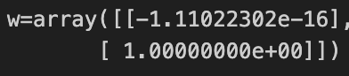
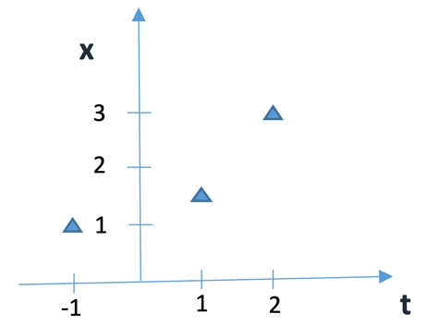
=================================================
$transpose\left(Φ\right)·Φ=\left[\begin{matrix}3 & 2 \\ 2 & 6\end{matrix}\right]$
${\left[\begin{matrix}3 & 2 \\ 2 & 6\end{matrix}\right]}^{-1}=\left[\begin{matrix}0,4286 & -0,1429 \\ -0,1429 & 0,2143\end{matrix}\right]$
$w=\left[\begin{matrix}0,4286 & -0,1429 \\ -0,1429 & 0,2143\end{matrix}\right]·\left(transpose\left(Φ\right)·t\right)=\left[\begin{matrix}-2·{10}^{-4} \\ 1\end{matrix}\right]$
$w≈\left[\begin{aligned}0 \\ 1\end{aligned}\right]$
$x\left(t\right)≈0+1·t=t$
=================================================
Jeg synes ikke, at det nødvendigvis er den bedste regression, hellere ikke til den orden. Jeg havde gerne set, at der i stedet havde været en positiv bias.
Python er enig med mig, men chatten kan ikke finde ud af det.
$$Slet definitioner:$$
Opgaven er lavet forkert.
Opgaven er forkert, men det er også ud fra formuleringen.
Det er meningen, at t skal være mit target og ikke min variable, men i det her plot ved at de sig
$$Φ\left(t\right)$$
Så prøver jeg at approksimere target t værdierne, ved at bruge dem. Så er det jo klart at for at få t givet en basis funktion, så skal den bare returnere t…
Formuleringen er virkelig mærkelig.
Så det burde egentlig hedde.
$Φ\left(x\right)=\left[1, x\right]$
Og
$$w={\left(Φ^{T}Φ\right)}^{-1}\left(Φ^{T}x\right)$$
Så at
$$y\left(x,w\right)=w^{T}x≈t$$

Så lad mig prøve igen.
$$x≔\left[\begin{aligned}1 \\ 1,5 \\ 3\end{aligned}\right]$$
$$Φ≔\left[\begin{matrix}1 & x\left[1\right] \\ 1 & x\left[2\right] \\ 1 & x\left[3\right]\end{matrix}\right]$$
$$t≔\left[\begin{aligned}-1 \\ 1 \\ 2\end{aligned}\right]$$
$$transpose\left(Φ\right)·Φ=\left[\begin{matrix}3 & 5,5 \\ 5,5 & 12,25\end{matrix}\right]$$
$${\left[\begin{matrix}3 & 5,5 \\ 5,5 & 12,25\end{matrix}\right]}^{-1}=\left[\begin{matrix}1,885 & -0,8462 \\ -0,8462 & 0,4615\end{matrix}\right]$$

$$transpose\left(Φ\right)·$$
$$w=\left[\begin{matrix}1,885 & -0,8462 \\ -0,8462 & 0,4615\end{matrix}\right]·\left(transpose\left(Φ\right)·t\right)=\left[\begin{matrix}\left[-1,73\right] \\ \left[1,307\right]\end{matrix}\right]$$
$$y\left(x, w\right)=-1,73+1,307·t \\ Slet definitioner:$$
Det forvirrer mig virkeligt. Lad mig prøve på ny igen, men nu skifter jeg deres navne.

(Score: 25 %) Solve the normal equations to obtain the parameters or the weights $(w_{0}$ and $w_{1})$ of the linear model


(Score: 25 %) Plot
Jeg løser for både opgave 2 og 3. Opgave 3 er at plotte.
$$x≔\left[\begin{aligned}-1 \\ 1 \\ 2\end{aligned}\right] \\ Φ≔\left[\begin{matrix}1 & x\left[1\right]\left[1\right] \\ 1 & x\left[2\right]\left[1\right] \\ 1 & x\left[3\right]\left[1\right]\end{matrix}\right] \\ t≔\left[\begin{aligned}1 \\ 1,5 \\ 3\end{aligned}\right]$$
$$w={\left(Φ^{T}Φ\right)}^{-1}\left(Φ^{T}·t\right)$$
$$Φ=\left[\begin{matrix}1 & -1 \\ 1 & 1 \\ 1 & 2\end{matrix}\right]$$
$$transpose\left(Φ\right)·Φ=\left[\begin{matrix}3 & 2 \\ 2 & 6\end{matrix}\right]$$
$${\left[\begin{matrix}3 & 2 \\ 2 & 6\end{matrix}\right]}^{-1}≈\left[\begin{matrix}0,4286 & -0,1429 \\ -0,1429 & 0,2143\end{matrix}\right]$$
$$\left[\begin{matrix}0,4286 & -0,1429 \\ -0,1429 & 0,2143\end{matrix}\right]·\left(transpose\left(Φ\right)·t\right)=\left[\begin{matrix}1,428 \\ 0,607\end{matrix}\right]$$
$$y\left(x, w\right)=1,428+0,607x$$
=================
$y≔1,428+0,607x$
$y=\left[\begin{matrix}0,821 \\ 2,035 \\ 2,642\end{matrix}\right]$
=================

(Score: 25 %) Plot for ny data.
$x≔\left[\begin{aligned}-1 \\ 0 \\ 1 \\ 2 \\ 3\end{aligned}\right]$
$y≔1,428+0,607x$

======================
$y=\left[\begin{matrix}0,821 \\ 1,428 \\ 2,035 \\ 2,642 \\ 3,249\end{matrix}\right], -1≤x≤3$
======================

